[133]

LES PREMIÈRES CIVILISATIONS.

Livre deuxième

COMMENT LES PEUPLES S’ÉLÈVENT À
LA CIVILISATION

Retour à la table des matières

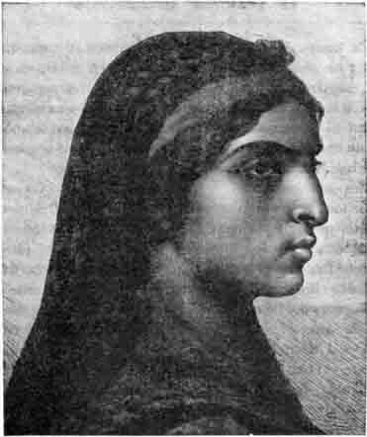
Fig. 84. Tête de femme égyptienne moderne. D'après Ebers.
[133]

LES PREMIÈRES CIVILISATIONS.
LIVRE DEUXIÈME
COMMENT LES PEUPLES S’ÉLÈVENT
À LA CIVILISATION
Chapitre 1

Influence des milieux
et de la race

§ 1. INFLUENCE DES MILIEUX.

Retour à la table des matières
Les peuples divers vivant actuellement à la surface du globe présentent tous les degrés d'évolution, depuis l'existence purement animale et la sauvagerie primitive, jusqu'au plus haut degré de civilisation. Parmi eux, quelques-uns continuent à progresser sans cesse, comme les Européens ; tandis que d'autres semblent avoir [134] atteint la limite extrême de leur développement naturel, et être destinés à ne plus jamais faire un seul pas en avant, comme les Chinois, emprisonnés dans des formes sociales en apparence immuables. D'autres part, l'histoire nous montre des races qui, après s'être élevées constamment pendant des siècles, sont tombées dans un état de décadence, qui, peu à peu, et par une évolution nettement rétrograde, les a conduites à la mort.
Quelles sont les causes de pareils phénomènes ? Comment se fait-il que tous les peuples n'aient pas marché parallèlement dans un chemin ouvert également à tous ? Quelles forces mystérieuses ont arrêté les uns dès leurs premiers pas, ont poussé les autres dans une marche toujours plus rapide, précipité quelques-uns dans une irrémédiable chute, et immobilisé d'autres dans un éternel repos ?
Les facteurs qui déterminent l'évolution d'un peuple sont nombreux ; ils ont tous une très grande importance, et ce serait s'exposer à d'inévitables erreurs que de n'en considérer qu'un ou deux, comme l'ont fait généralement les historiens, leur attribuant exclusivement les effets produits par tous et surtout par leur combinaison les uns avec les autres. Jusqu'à nos jours, l'on a toujours voulu trouver des causes simples aux plus grands événements de l'histoire. La tâche de l'historien était aisée, alors qu'embarrassé par l'explication à donner d'un phénomène, il tranchait la difficulté en faisant intervenir le caprice d'une toute-puissante Providence. Elle l'était également, quand on ne considérait qu'un facteur à la fois, comme l'action du milieu par exemple, ou celle des grands hommes. C'était tomber dans une erreur analogue à celle du mathématicien, qui, voulant prédire la marche d'un mobile soumis à l'attraction de plusieurs corps, ne tiendrait compte que de l'action d'un seul.
Nous allons énumérer les principaux facteurs de l'évolution des peuples, étudier rapidement leur influence, et tâcher de donner à chacun sa véritable valeur. Les principaux sont, suivant nous, le milieu, la race, l'hérédité, l'aptitude à varier, les progrès de l'agriculture et de l'industrie, la lutte pour l'existence, l'influence des grands hommes, celle des illusions et des croyances. Nous commencerons par l'étude du milieu.
Il serait difficile d'exagérer l'influence du milieu sur l'homme, [135] mais il est facile d'exagérer celle de l'un des éléments du milieu, le climat. C'est dans cette exagération qu'ont versé la plupart des historiens. Cet élément a été le seul dont ils se soient occupés pendant longtemps ; n'en connaissant pas d'autres, ils lui attribuaient volontiers l'action la plus profonde. Le froid ou la chaleur décidaient du type d'une race, de la coloration de sa peau, de son caractère et de ses aptitudes ; le thermomètre devenait l'instrument à consulter en dernier ressort quand on voulait connaître un peuple. De grands esprits, Montesquieu notamment, ont été victimes de cette illusion « Vous trouverez, dans les climats du Nord, dit cet éminent philosophe, des peuples qui ont peu de vices, beaucoup de sincérité et de franchise. Approchez des pays du Midi, vous croirez vous éloigner de la morale même ; des passions plus vives multiplieront les crimes. Chacun cherche à prendre sur les autres tous les avantages qui peuvent favoriser ces mêmes passions. Dans les pays tempérés, vous verrez des peuples inconstants dans leurs manières, dans leurs vices mêmes et dans leurs vertus. Le climat n'y a pas une qualité assez déterminée pour les fixer eux-mêmes. »
La science moderne ne saurait se contenter aujourd'hui de généralisations aussi vagues. La question de l'influence du milieu et de l'adaptation des êtres vivants à ce milieu, est une des plus délicates de l'histoire naturelle. Nous commençons seulement à en saisir toute l'étendue ; c'est à peine si nous pouvons l'effleurer ici. Nous nous bornerons à montrer à quel point est complexe le problème qui paraissait si simple à Montesquieu et à ses imitateurs, en isolant quelques-uns des éléments qui entrent dans ce terme général de milieu, et montrant l'influence de chacun d'eux. Nous examinerons d'abord celle du climat.
L'influence générale du climat avait déjà été notée au temps d'Hippocrate. Il est certain, d'une façon générale, qu'un climat froid et sec développe l'énergie, l'aptitude au travail, et fortifie la volonté ; un climat tiède et chaud provoque, au contraire, la paresse, le goût du repos, des plaisirs faciles, la crainte de tout effort. On l'a dit avec justesse, c'est dans les pays chauds qu'on a toujours trouvé les peuples les plus faciles à se plier sous le joug d'un maître. 250 millions d'Hindous sont aujourd'hui maintenus dans [136] l'obéissance par une poignée d'hommes, mais cette poignée d'hommes appartient à l'énergique race des Anglo-Saxons.

Dans cette division du milieu, qu'on nomme le climat, entrent d'autres éléments encore. La température en est un ; il n'est pas le seul. La sécheresse, l'humidité, l'altitude, le degré de lumière, la qualité de l'air, la direction habituelle des vents, etc., contribuent à former le climat, et agissent chacun d'une façon différente sur l'âme et le corps de l'homme.

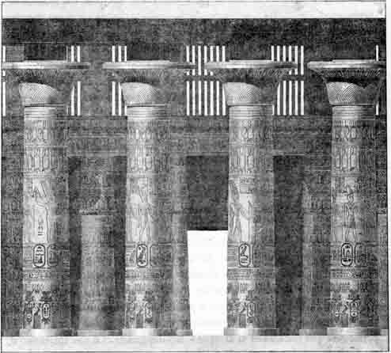
Fig. 85. Thèbes. Restitution des colonnes du temple de Karnak. D'après la commission d'Égypte.
Cette coupe longitudinale montre quatre des grandes colonnes de l'avenue centrale de la salle hypostyle. On voit au second plan les petites colonnes latérales. - La grande salle hypostyle forme un rectangle de 102 mètres de longueur et 51 mètres de largeur. Le plafond est supporté par 134 colonnes colossales dont les douze plus grandes ayant 10 mètres de circonférence (grosseur de la colonne Vendôme), forment, sur deux rangées, une avenue de 23 mètres de hauteur. À droite et à gauche se groupent les autres colonnes supportant un plafond élevé seulement de 18 mètres.
[137]

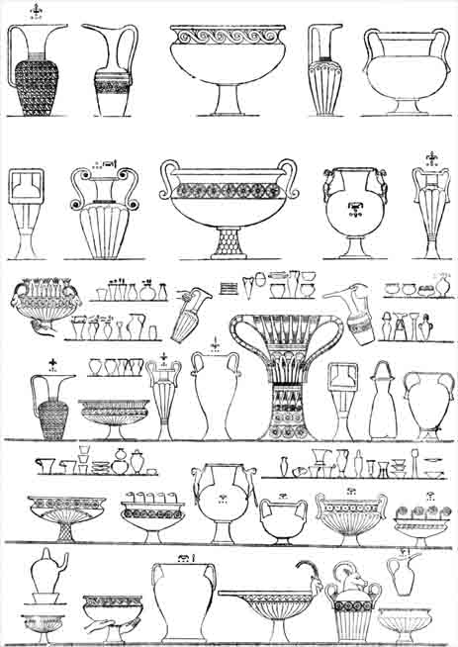
Fig. 86. Vases égyptiens fabriqués il y a plus de trente siècles. D'après Champollion. Plusieurs de ces vases peuvent, par leurs formes, être comparés aux plus belles productions de l'art grec. Ils leur sont antérieurs de plusieurs siècles.

Le montagnard n'a pas des qualités identiques à celle de l'habitant des plaines ou de l'insulaire. Le premier sera moins sociable, [138] habitué qu'il est à gravir seul des sentiers trop étroits souvent pour deux, et à vivre loin des grands chemins que parcourent les foules ; il sera plus silencieux, plus sobre. Le second sera certainement plus gai ; et le troisième, accoutumé au spectacle de la mer, sera plus aventureux, plus épris des lointains voyages. Tous les peuples habitant les bords de la mer ont été navigateurs et commerçants ; les Phéniciens et les Hollandais n'ont été que cela, à cause de l'exiguïté de leur territoire continental. Les Suisses, les Écossais, peuples montagnards, sont des races dures et sobres, peu communicatives et jalouses de leur liberté.
La sécheresse et l'humidité ont également une grande influence. Dans les pays très arrosés se trouvent des races flegmatiques et lentes comme celles de nos Pays-Bas européens ; là, parmi les brumes perpétuelles, l'esprit devient rêveur et se voile volontiers, lui aussi, de brouillard. L'air sec et vif active, au contraire, tous les ressorts du corps et de l'intelligence et contribue à former des races agiles, positives, nerveuses et fières, telles que la race grecque.
Le climat a une influence directe sur la production du sol, et, par cette influence, agit encore sur l'homme. Nous aurons à examiner plus loin le rôle des productions du sol par rapport aux conditions d'existence et aux institutions sociales des peuples. Nous nous bornerons donc à dire maintenant que, trop abondantes ou trop insuffisantes, elles agissent d'une façon funeste. Trop abondantes, trop faciles à se procurer, elles engendrent la paresse, la mollesse et rendent tout progrès impossible ; trop rares, elles exigent de l'homme des efforts pénibles qui le privent des loisirs nécessaires pour utiliser son intelligence et progresser.
L'influence de la lumière est encore un des éléments du climat que nous devons mentionner ici.
L'effet de la lumière sur la constitution humaine n'est pas aussi vif peut-être que sur les végétaux, mais il peut lui être comparé : une plante élevée dans une cave est chétive, décolorée et ne réussit pas à vivre longtemps. La peau de l'homme brunit au soleil, et l'on a voulu voir dans l'effet prolongé d'une lumière éclatante la cause de l'existence des races noires. Ce dernier fait n'est nullement prouvé ; mais il est certain que la coloration des nègres, si elle est causée par le soleil, est due plutôt à la clarté qu'à la chaleur des rayons. En [139] remontant de l'équateur vers les pôles, on voit le teint des races s'éclaircir ainsi que la couleur de leurs cheveux et de leurs yeux, mais seulement jusqu'aux régions polaires. En quittant la Scandinavie blonde, on trouve des Esquimaux et des Lapons aux yeux et aux cheveux noirs. C'est peut-être - il faut avoir soin de dire peut-être - que, si la chaleur est absente de ces régions, cependant la réverbération du soleil sur les neiges y produit une lumière éblouissante.
La lumière a plus d'effet encore sur le moral de l'homme que sur son corps. « De la lumière, de la lumière ! » disait Gœthe en mourant. La lumière nous est aussi nécessaire que l'oxygène de l'air. Dans les pays où elle s'épanche à flots, bienfaisante et féconde, l'esprit s'ouvre, l'imagination s'éveille, le travail s'allège ; là où elle manque, la tristesse remplit les cœurs, et les poètes ne font que des rêves tourmentés. Quelle différence entre la sombre mythologie des Saxons et des Normands et le riant Olympe des Grecs ; entre les ballades mélancoliques des bardes écossais et les joyeux exploits de Don Quichotte ou de Roland furieux. La philosophie est souriante dans les pays du soleil ; la gaîté même est voilée sous les cieux obscurs du Nord.
Les aspects grandioses et sauvages donnent à l'imagination des races un tour très différent de celui que font naître des paysages gracieux et modérés. La littérature et l'architecture de l'Inde, également boursouflées, touffues, énormes et monstrueuses jusque dans leurs splendeurs, se sont tout naturellement épanouies en face d'une nature gigantesque, au pied des plus hautes montagnes de la terre, au bord d'océans sauvages et sur la lisière d'effrayantes forêts ; tandis que l'art sobre et harmonieux des Grecs est le reflet d'une contrée charmante, aux horizons lumineux, souriants et nets, sans terreur comme sans mystère.
Après avoir examiné l'influence du climat, cherchons à indiquer celle du sol et de ses productions.
L'influence du sol sur l'homme est capitale, non seulement au début d'une civilisation, mais pendant une longue période de son histoire. Il faut arriver à ces temps modernes, où l'on peut dire que le monde tend à avoir une civilisation uniforme, pour voir, en présence de la facilité des transports, l'influence du sol et de ses productions se réduire quelque peu.
[140]
Cette influence fut capitale à l'aurore des civilisations, et surtout pendant les temps qui l'ont précédée. Le sol déterminait non seulement les conditions d'existence, mais encore les institutions politiques et sociales des peuples. il serait facile de le montrer en examinant les populations qui ont vécu dans les forêts, dans les prairies, sur les plages maritimes ou sur les divers sols cultivés. Ne pouvant considérer ici tous les cas particuliers qui se sont présentés, nous nous bornerons à montrer l'immense influence de la nature du sol, en choisissant deux exemples bien tranchés : les espaces couverts de forêts et les steppes.
Ces deux sols fournissent à l'homme, par les produits de la chasse dans les premiers, par les produits des troupeaux dans les seconds, ses moyens d'existence. L'agriculture, n'étant pas nécessaire, est par conséquent à peu près inconnue ou fort rudimentaire. De ces conditions diverses d'existence découlent des institutions sociales fort importantes qu'on retrouve chez tous les peuples - quelle que soit leur race - placés dans des milieux identiques.
Les pays à forêts, ceux de l'Amérique méridionale, par exemple, procurent à l'homme, par la chasse, des moyens d'existence suffisants, mais précaires. En raison de l'exiguïté des ressources, les familles sont forcément peu nombreuses et disséminées sur de grands espaces. L'adresse et la vigueur de l'individu lui permettent de se suffire bien strictement quand il est jeune, mais ne le lui permettent guère quand il est vieux ; aussi les vieillards sont-ils peu considérés et souvent abandonnés ou même massacrés quand ils ne sont plus que des bouches inutiles. Le père de famille ne rendant pas de services, son autorité est presque nulle, et l'influence des traditions, que seul il pourrait conserver, très faible. Les contestations pour les territoires de chasse étant fréquentes, les familles sont dans un état de guerre permanent. La guerre ne pouvant être entreprise utilement qu'avec des hommes et de la discipline, les familles sont obligées de se grouper en tribus sous l'autorité d'un chef. Son autorité devant être rigoureuse, elle est nécessairement despotique, et le pouvoir est par suite très centralisé. De telles conditions d'existence ne permettent guère aux peuples qui y sont soumis de sortir de la barbarie. Ce furent celles
[141]

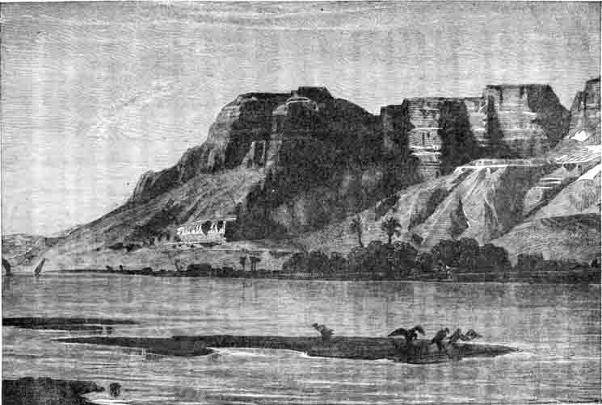
Fig. 87. Chaîne du Gebel Abou-Fodah, sur les bords du Nil (Haute-Égypte). D'après Ebers. Tous les rochers de cette région sont percés de grottes funéraires et formaient autrefois une immense nécropole. C'est dans le voisinage de cette chaîne que se trouvent des catacombes où les momies de crocodiles sont empilées par milliers.

[142]
où se trouvait la plus grande partie de la Gaule à l'époque de l'invasion romaine : sans cette invasion, elle fût restée barbare. Ce n'est guère, en effet, qu'en subissant une conquête que les peuples chasseurs peuvent entrer dans la voie du progrès.
N'ayant pas d'excédant de population, les peuples chasseurs n'ont eux-mêmes aucune tendance aux émigrations. La plus grande partie du monde serait encore déserte si, à son origine, il n'eût été habité que par des peuples chasseurs.
Tout autres sont les conditions d'existence et les institutions des peuples vivant dans les steppes, telles que celles qui couvrent les immenses régions existant à l'est de l'Europe et dans l'Asie centrale, Ces peuples sont des barbares encore, mais des barbares que la nécessité des émigrations ont amenés à peupler le monde, par conséquent à changer de contrée, et par conséquent encore à modifier leurs conditions d'existence suivant les exigences de leurs nouveaux milieux. Tant qu'ils ne sont pas sortis de leurs steppes, ils ne se sont jamais élevés à la civilisation, mais ils ont pu y atteindre aussitôt qu'ils en sont sortis, et la nécessité les a toujours obligés d'en sortir.
Les peuples qui habitent les steppes ne vivent guère que du produit de leurs troupeaux, et ce mode d'existence détermine fatalement cet état de la famille qu'on a nommé l'état patriarcal, dont le type se trouve dans la Bible. Les occupations journalières étant trop variées pour qu'un seul individu puisse y suffire, tous les membres de la famille doivent y collaborer. Les biens divers : troupeaux, objets d'exploitation - le sol lui-même quand il est par hasard cultivé - appartiennent en commun à la famille, qui vit sous l'autorité de son chef. La véritable unité sociale est alors, non pas l'individu, comme chez les peuples chasseurs, mais la famille. Elle est placée sous la direction absolue du père, qui est à la fois pontife, magistrat et souverain, constituant à lui seul toute la hiérarchie sociale, et par conséquent fort respecté. Dans des conditions semblables, un gouvernement central est sans objet. Il est limité, en effet, à la direction des opérations militaires en temps de guerre, à une protection nominale, accompagnée quelquefois du paiement d'un tribut, en temps de paix.
Les peuples pasteurs étant toujours en mouvement, il ne peut y [143] avoir chez eux de propriété du sol. Quand leurs troupeaux ont épuisé un territoire, ils doivent aller plus loin et sont fatalement condamnés à la vie nomade.
Tant qu'ils restent dans leurs vastes plaines, ces peuples nomades ne sont pas susceptibles de progrès. Tous leurs besoins étant satisfaits par les produits de leurs troupeaux, rien ne les pousse à modifier leur existence.
L'autorité du père de famille, nulle chez les peuples chasseurs, mais si grande chez les peuples pasteurs, rend tout-puissant pour ceux-ci le joug de la tradition. Tant qu'ils ne sortent pas de leur territoire, ils ne changent pas. Tels ils étaient au temps d'Abraham, en Asie, tels nous les retrouvons encore aujourd'hui.
Mais une nécessité impérieuse a toujours forcé un grand nombre d'entre eux à des émigrations périodiques. Alors que les peuples chasseurs, voués à des conditions d'existence très précaires, se multiplient peu, les peuples pasteurs, dont l'existence est facile, se multiplient beaucoup. À des époques périodiques la population se trouve donc en excédant sur les moyens de subsistance, et elle doit alors émigrer. Ces émigrations sont d'ailleurs extrêmement faciles pour les peuples pasteurs. Ils vont devant eux, poussant leurs troupeaux, et emportant tout ce qu'ils possèdent sans esprit de retour. Leur seule patrie est le sol où ils campent aujourd'hui, et ce sol n'est pas celui où ils camperont demain. Ce n'est pas une armée, obligée de se préoccuper sans cesse de ses moyens de subsistance et de protéger sa base d'opération, qui se déplace ; c'est un peuple tout entier qui se met en mouvement.
Par le fait seul de leur nombre et de leurs facilités de transport, ces pasteurs possèdent une puissance formidable, et il n'est guère d'empires qui aient pu lutter contre eux. Sans parler des rois pasteurs qui ont conquis l'Égypte, les grandes invasions qui ont fondu sur la Chine, l'Inde, l'Europe, et contribué à les peupler, étaient formées de peuples pasteurs : Gengis-Khan, Tamerlan, Attila, ne commandaient qu'à des hordes de nomades. Comme ces nuées de sauterelles qui ravagent tout sur leur passage, ils ont toujours été irrésistibles. La lutte contre eux n'a été possible que quand ces peuples pasteurs arrivaient dans des contrées où l'existence nomade ne leur était plus praticable.
[144]
On voit par ce qui précède à quel point les productions du sol influent dans l'histoire sur le mode d'existence et les institutions sociales des hommes. Nous pourrions pousser beaucoup plus loin encore cette analyse ; faire voir, par exemple, que les plages maritimes donnent naissance à des populations spéciales, où règnent la propriété familiale, un esprit de tradition mélangé d'esprit de nouveauté, un besoin d'émigration analogue à celui des pasteurs, mais limité à la partie mâle de la population. Nous pourrions également montrer l'influence des diverses cultures du sol dans les pays où l'on vit d'agriculture. Allant plus loin encore, nous pourrions

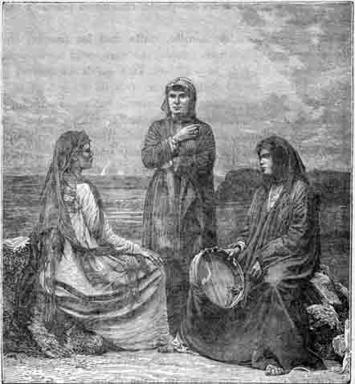
Fig. 88. Groupe de chanteuses égyptiennes modernes. D'après une photographie de Sebah.

[145]
examiner certaines sociétés compliquées, celles de l'Assyrie et de la Chaldée, par exemple, et faire voir comment des relations commerciales ont créé la richesse, qui a perfectionné l'agriculture, dans des régions où la nature du sol ne s'y prêtait que très peu ; et comment, ces richesses disparaissant quand les courants commerciaux ont changé de direction, ces pays cultivés ont fait place à des déserts, et de grands empires se sont évanouis. Mais les limites de cet ouvrage ne nous permettent pas d'aller plus loin dans cette voie. Nous ne pouvions qu'indiquer très sommairement ici quelques-uns de ces problèmes fondamentaux auxquels les historiens n'ont guère songé, et qui entrent pourtant parmi les facteurs les plus importants de l'évolution des civilisations et des empires.
Voici donc, bien brièvement résumés, les effets de la nature extérieure sur l'homme ; mais l'action des milieux est favorisée ou entravée par bien d'autres facteurs. Il ne suffirait nullement de transporter une race
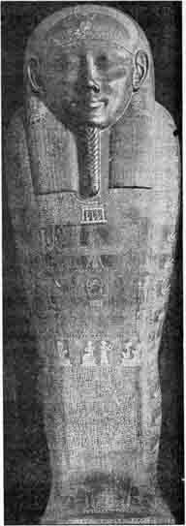
Fig. 89. Sarcophage en basalte taillé en forme de momie. Musée du Louvre.
[146]
d'un milieu dans un autre pour lui voir revêtir les caractères que nous avons attribués à l'influence des divers milieux.
D'une façon générale, l'action d'un milieu quelconque est extrêmement lente, et ne petit agir que sur des peuples jeunes, ou sur des races rajeunies par un sang nouveau et chez lesquelles la toute-puissante action de l'hérédité se trouve atténuée par des influences héréditaires agissant en sens contraire. C'est une erreur dont la science actuelle a enfin fait justice de croire que l'homme peut s'acclimater partout, c'est-à-dire s'adapter à tous les milieux. En fait, une race ne peut se déplacer de quelques degrés de latitude sans être bientôt anéantie. Bien que disposant pourtant de toutes les ressources de la civilisation moderne, les Français ne peuvent élever leurs enfants en Algérie, ni les Anglais les leurs dans l'Inde. Ils sont obligés de les renvoyer dans la mère patrie. L'homme des pays chauds ne supporte pas les climats froids ; celui des pays froids supporte encore moins les climats chauds. L'Égypte, conquise par vingt peuples divers, a toujours été leur tombeau ; pendant six mille ans d'histoire, aucune race étrangère n'a pu s'y acclimater. Elle est arabe aujourd'hui par la religion et la langue, elle est restée pharaonique par le sang.
Le travail d'assimilation par lequel la plante, l'animal ou l'homme s'adapte au milieu nouveau dans lequel il se trouve placé, ne peut se faire qu'avec une lenteur extrême et à la seule condition que le changement de milieu n'ait pas été trop soudain. Un poisson retiré de l'eau meurt, et cependant la science nous démontre que la constitution du poisson, lentement adaptée à des genres de vie nouveaux, est devenue celle du mammifère.
Les milieux physiques ont dû surtout agir au début de l'humanité, et leur rôle a été très important pour la différenciation des races. Leurs effets, accumulés à travers les siècles par l'hérédité, sont devenus des caractères indélébiles et bien tranchés. Mais ces caractères, aujourd'hui implantés dans les races, variés par des croisements, contrariés ou fortifiés par d'autres causes que nous verrous tout à l'heure, ont acquis une telle persistance et une telle stabilité qu'un changement de milieu n'a guère de prise sur eux. Le Hollandais restera flegmatique sous l'équateur, le Gascon, bruyant et plein d'exagération vers les pôles.
[147]
Le milieu physique ne peut agir sur une race que lorsque cette race, à la suite d'une conquête ou d'une émigration, se mélange par des mariages avec celle qui, depuis des siècles, est soumise au nouveau milieu. Dans ce cas les influences de l'hérédité se trouvent dissociées et en partie annulées ; l'action du milieu recouvre alors toute sa force, et, si elle a le temps devant elle, elle refait une nouvelle race qui tient des deux autres.
Cette dernière remarque sur la façon d'agir du milieu physique est rigoureusement applicable au milieu moral. Celui-ci se compose des idées, des croyances, des traditions, des sentiments qu'un peuple accumule également durant des siècles et qui circulent à la fois en nous et hors de nous parmi nos pareils. Si nous changeons de milieu moral, les tendances que nous devons à l'hérédité lutteront contre des influences nouvelles, tout comme elles lutteront contre un climat et un milieu physique nouveau. Les alliances contractées dans le milieu où nous entrons les atténueront pour nos enfants, et pourront les effacer complètement par la suite. Un Français s'installant au Japon ne se sentira nullement disposé assurément à laisser sa fille gagner sa dot en se prostituant, ce qui est pourtant là-bas un usage fort respecté. Mais si ses enfants et ses petits-entants épousent des Japonaises et continuent à vivre dans le pays, il est probable qu'après quelques générations ils ne verront aucun mal à ce qui choquait leur aïeul.
En parlant de la morale, nous avons dit combien est forte la puissance de l'opinion. Elle résume et personnifie, pour ainsi dire, le milieu moral dans lequel nous vivons. Nul ne peut se soustraire à son pouvoir. Née elle-même de tous les facteurs qui ont peu à peu formé la race, elle façonne les esprits à son tour, et les plie plus ou moins à son joug.
Tout ce qui précède peut faire comprendre la complexité des causes qui président à la marche des individus, des races et des peuples. Chacune agit sur l'autre et nulle n'est absolument prédominante. Non seulement on doit les considérer séparément, mais pour faire de la vraie science sociale exacte, il faudrait mesurer leur action les unes sur les autres et calculer leur résultante unique, comme on calcule la force unique, résultant de l'attraction de divers corps agissent sur un seul. On ne saurait avoir aujourd'hui la [148] prétention d'accomplir une pareille tâche. Si elle devient jamais possible, ce ne sera pas avant bien des siècles.

§ 2. INFLUENCE DE LA RACE

Lorsque les races humaines apparaissent dans l'histoire, elles ont généralement acquis déjà ces caractères tranchés qui ne se transformeront plus que bien lentement dans la suite. Les plus vieux bas-reliefs égyptiens, sur lesquels se trouvent reproduits les types divers des peuples avec lesquels les Pharaons étaient en relation,

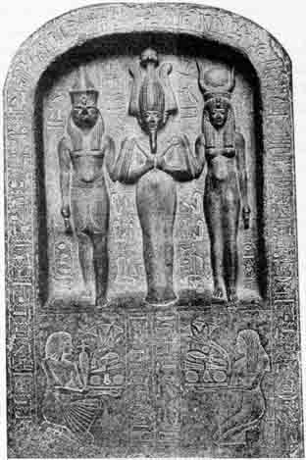
Fig. 90. Horus, Osiris et Isis. Musée du Louvre.
[149]
nous prouvent que nos grandes classifications actuelles des races pouvaient déjà être appliquées à l'aurore de l'histoire.

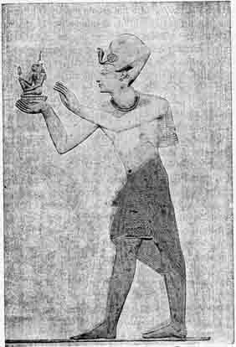
Fig. 91. Séti 1er faisant une offrande aux dieux. (Bas-relief du temple d'Abydos, construit quinze siècles avant notre ère.) D'après une photographie.

Les races humaines, ou - pour parler un langage peut-être plus scientifique - les diverses espèces humaines qui vivent à la surface du globe, se sont formées pendant les centaines de mille années qui ont précédé les temps historiques. Elle se sont formées, sans [150] doute, comme toutes les espèces animales, au moyen de lents changements produits par la variabilité des milieux, triés par la sélection et accumulés par l'hérédité. Mais si nous connaissons les lois générales de cette lente évolution, nous n'en connaissons pas les détails, et nous n'avons pas d'ailleurs à nous en préoccuper ici. Prenant les races toutes formées, notre but est de montrer l'importance immense que jouent dans l'évolution d'une civilisation les caractères moraux et intellectuels des races chez lesquelles cette civilisation s'est développée. Pour comprendre l'histoire des peuples, la genèse de leurs institutions, de leur morale et de leurs croyances, c'est leur constitution mentale qu'il faut étudier tout d'abord.
C'est en vain qu'on demanderait aux caractères anatomiques, comme on l'a fait pendant si longtemps, les moyens de différencier les peuples. La couleur de la peau ou des cheveux, la forme ou le volume du crâne ne donnent que des divisions fort grossières. La psychologie seule permet de préciser nettement les différences existant entre les diverses races. Elle nous montre que les peuples dont la constitution mentale sera semblable auront des destinées semblables, quand ils seront placés dans des circonstances analogues, alors qu'ils pourront différer beaucoup par leur aspect extérieur. C'est ainsi qu'on a pu comparer avec raison l'Anglais moderne aux anciens Romains. Il existe, en effet, une parenté évidente dans la constitution mentale de ces deux peuples : même énergie indomptable de caractère, même respect de leurs institutions, et même aptitude à les changer lentement, sans secousses, même capacité à conquérir les peuples et à conserver des colonies. Au point de vue du type extérieur, il y a au contraire une dissemblance complète entre le Romain aux formes trapues et robustes, au profil court et énergique, à la peau bronzée, aux yeux et aux cheveux noirs, et l'Anglo-Saxon, à la taille haute, à la figure allongée, à la peau blanche, aux yeux clairs et aux cheveux blonds.
En attendant l'époque, vraisemblablement fort lointaine, où les progrès de l'étude du cerveau nous auront révélé les différences cérébrales correspondant aux divers modes de sentir et de penser, nous devons nous borner à différencier les peuples uniquement par leurs caractères psychologiques.
Les deux éléments fondamentaux qu'il faut toujours examiner [151] chez un peuple, sont le caractère et l'intelligence. Au point de vue du succès d'une race dans le monde, le caractère a une importance infiniment plus grande que celle de l'intelligence. Un individu, ou une race, font leur chemin dans la vie beaucoup plus avec celui-là qu'avec celle-ci. La Rome de la décadence possédait assurément plus d'esprits intelligents que la Rome des premiers âges de la République. Les artistes brillants, les rhéteurs éloquents, les écrivains habiles, s'y montraient par centaines. Mais ce qu'elle n'avait plus, c'était des hommes au caractère viril, énergique, peu soucieux sans doute des raffinements de l'intelligence, mais très soucieux de la puissance de la cité dont ils avaient fondé la grandeur. Quand elle les eût tous perdus, Rome dut céder la place à des peuples beaucoup moins intelligents, mais beaucoup plus énergiques. La conquête du vieux monde gréco-latin, raffiné et lettré, par des tribus d'Arabes barbares constitue un autre exemple du même ordre. L'histoire d'ailleurs en est pleine, et l'avenir en présentera sans doute plus d'un encore.
Au point de vue du développement historique d'un peuple, son caractère joue donc un rôle supérieur à celui de son intelligence. Au point de vue du niveau de la civilisation, c'est au contraire l'intelligence qui l'emporte. Toutefois l'action de cette dernière ne s'exerce qu'à la condition qu'elle ne soit pas simplement assimilatrice, mais créatrice. Les peuples doués seulement d'intelligence assimilatrice, tels que les Phéniciens autrefois, les Mongols plus tard, et les Russes de nos jours, peuvent s'approprier plus ou moins une civilisation étrangère, mais ils ne la font pas progresser. C'est aux peuples doués d'intelligence créatrice, tels que les Grecs dans l'antiquité et les Arabes au moyen âge, que sont dus tous les progrès généraux dont l'humanité entière profite, alors que les conquêtes guerrières ne profitent guère qu'à un seul peuple.
C'est uniquement, en effet, au développement de l'intelligence créatrice, c'est-à-dire de l'aptitude à associer les idées, à voir leurs analogies lointaines et leurs différences que sont dues toutes les découvertes. C'est cette faculté qui permit à Newton de découvrir que la chute d'une pomme est un phénomène du même ordre que la gravitation d're, astnu à Franklin de reconnaître l'analogie de l'étincelle électrique et de la foudre.
[152]

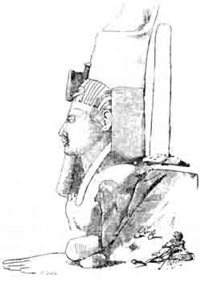
Fig. 92. Tête colossale de Ramsès II.

L'observation la plus superficielle démontre bien vite que les divers individus qui composent une race sont eux-mêmes différents les uns des autres par leur aspect physique aussi bien que par leur constitution morale et intellectuelle ; mais une observation un peu plus attentive montre bientôt que, sous ses diversités apparentes, se cache un ensemble de caractères communs à tous les individus de cette race, caractères aussi stables que les vertèbres chez les vertébrés, et dont l'ensemble constitue ce qu'on a justement nommé le caractère national d'un peuple. Quand nous parlons physiquement ou moralement d'un Anglais, d'un Japonais d'un Nègre, nous lui attribuons immédiatement - et le plus souvent sans nous tromper beaucoup - un ensemble de traits généraux qui sont précisément une sorte de condensation des caractères, du type moyen de sa race. En agissant ainsi, nous procédons inconsciemment comme le naturaliste qui décrit une espèce animale. S'il s'agit du chien ou du cheval, par exemple, les caractères choisis par lui seront assez généraux pour être applicables à toutes les races possibles de chiens ou de chevaux, qu'il s'agisse d'un roquet ou d'un bouledogue, d'une fine bête de course ou d'un lourd cheval de charrue.
Ces caractères nationaux, créés chez des peuples homogènes par l'influence longtemps continuée des mêmes milieux, des mêmes institutions, des mêmes croyances, jouent un rôle tout à fait fondamental, bien qu'invisible, dans la vie des peuples. Ils représentent
[153]
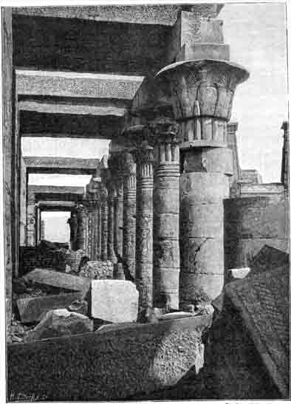
Fig. 93. Vue d'une colonnade prise dans le grand temple de Philae. D'après une photographie. Une gravure d'une portion de ce temple a déjà été donnée page 36. On en trouvera d'autres plus loin.

[154]
le passé de toute une race, le résultat des expériences et des actions de toute une longue série d'ancêtres. Chaque individu qui vient à la lumière apporte cet héritage avec lui. Durant son existence entière la vie passée de ses ascendants pèsera sur toutes ses actions d'un poids auquel rien ne pourrait le soustraire. Son caractère, c'est-à-dire l'ensemble des sentiments qui le guideront dans la vie, c'est la voix de ses ancêtres. Elle est toute-puissante, cette voix des morts, et quand elle se trouve en opposition avec celle de la raison, ce n'est pas cette dernière qui pourrait triompher d'elle. Le poids du passé est infiniment grand, alors que celui du milieu, pendant la courte durée d'une existence, est infiniment petit.

« Car le passé de l'homme en son présent subsiste,
« Et la profonde voix qui monte des tombeaux
« Dicte on ordre implacable, auquel nul ne résiste. » *

C'est précisément cette toute-puissante influence du passé qui fait que pour comprendre l'évolution d'un peuple, il faut d'abord étudier son histoire. C'est toujours dans le passé d'un peuple qu'il faut chercher l'explication de son état présent.
Il en est des races humaines comme des espèces animales : les unes présentent beaucoup de variétés, d'autres, au contraire, en offrent très peu. Moins la race présente de variétés - ou, si l'on préfère, moins les variétés s'écartent d'un type moyen - plus cette race est homogène. Tel est, par exemple, l'Anglais actuel, chez qui l'ancien Breton, le Saxon et le Normand se sont effacés pour former un type absolument nouveau et tout à fait tranché. Si, au contraire, les groupes sont juxtaposés sans avoir été suffisamment mélangés, la race reste hétérogène, et le type moyen devient plus difficile à établir, parce que les traits communs qui le composent sont moins nombreux. En France, le Provençal est bien différent du Picard, et l'Auvergnat du Bourguignon. Cependant, s'il n'existe pas encore un type moyen du Français, il existe au moins des types moyens de certaines régions. Ces types sont malheureusement assez séparés par les idées et le caractère. Il est donc par conséquent difficile de [155] trouver des institutions qui puissent leur convenir à tous. Nos divergences profondes d'idées, de besoins et de croyances, tiennent principalement à des différences de constitution mentale que l'avenir seul pourra peut-être effacer.
Il est aisé de comprendre que, plus une race sera homogène, plus elle possédera d'idées et de sentiments communs ; et, par conséquent, plus elle sera forte et appelée à marcher rapidement dans la voie du progrès. Là, au contraire, où les idées, les traditions, les croyances, les intérêts restent séparés, les dissensions seront fréquentes, le progrès toujours très lent et souvent complètement entravé. Aucune idée ne pourrait être plus chimérique que celle de plier au même joug des races trop différentes. Alors même que le joug serait de fer, il ne réussirait qu'à s'imposer un instant. Les grands empires formés de races dissemblables auront toujours une histoire identique. Ceux d'Alexandre et de Charlemagne se sont disloqués dès que la main puissante de leur fondateur a cessé d'en maintenir ensemble les morceaux. Parmi les nations modernes, les Hollandais et les Anglais ont seuls réussi a imposer leur joug à des peuples asiatiques fort différents d'eux. Ils n'y sont parvenus que parce qu'ils ont su respecter les mœurs, les coutumes et les lois de ces peuples, les laissant en réalité s'administrer eux-mêmes, et bornant leur rôle à toucher une partie des impôts, à pratiquer le commerce et à maintenir la paix.
On voit, par ce qui précède, combien il importe d'étudier la composition d'un peuple pour expliquer son histoire. Le lecteur comprend sans peine maintenant que le mot peuple ne peut être dans aucun cas considéré comme synonyme de race. Un empire, un peuple, un État, c'est un nombre plus ou moins considérable d'hommes réunis par les mêmes nécessités politiques ou géographiques, et soumis aux mêmes institutions et aux mêmes lois. Ces hommes peuvent appartenir à la même race, mais ils peuvent également appartenir à des races fort diverses. Si ces races sont trop différentes, aucune fusion n'est possible. Elles peuvent, à l'extrême rigueur, vivre côte à côte, comme les Hindous soumis aux Européens, mais il ne faut pas rêver de leur donner des institutions communes.
Tous les grands empires réunissant des peuples dissemblables [156] ne peuvent être créés que par la force et sont condamnés à périr par la violence. Ceux-là seuls peuvent durer qui se sont formés lentement, par le mélange graduel de races peu différentes, croisées constamment entre elles, vivant sur le même sol, subissant l'action d'un même climat, ayant les mêmes institutions et les mêmes croyances. Ces races diverses peuvent, au bout de quelques siècles, former une race nouvelle bien homogène *.
À mesure que vieillit le monde, les races deviennent de plus en plus stables et leurs transformations par voie de mélange de plus en plus rares. Aux temps préhistoriques, alors que l'homme avait un passé héréditaire moins long, qu'il ne possédait ni des institutions bien fixes, ni des conditions d'existence bien sûres, les milieux avaient sur lui une action beaucoup plus profonde. La civilisation a permis aujourd'hui à l'homme de se soustraire en grande partie à l'influence des milieux, mais elle ne pourrait le soustraire à celle de son passé. À mesure que l'humanité devient plus vieille, le poids de l'hérédité devient plus lourd. Il l'est tellement aujourd'hui, que l'hérédité seule peut lutter contre l'hérédité. Elle seule a le pouvoir de dissocier, par des croisements répétés, les caractères fixés dans une race, en lui opposant des caractères contraires.
Mais, pour que dans le mélange de deux races l'hérédité puisse agir, il faut d'abord que l'une ne soit pas numériquement trop inférieure à l'autre ; il faut ensuite que ces deux races n'aient pas une constitution mentale ou physique trop différente.
La première de ces conditions est tout à fait fondamentale. Lorsque deux races différentes se trouvent en présence, la plus nombreuse absorbe rapidement l'autre. Au sein d'une population noire, quelques familles de blancs disparaissent bientôt sans laisser de traces. Un tel sort a été celui de tous les conquérants puissants par les armes, mais faibles par le nombre. Ceux-là seuls
[157]

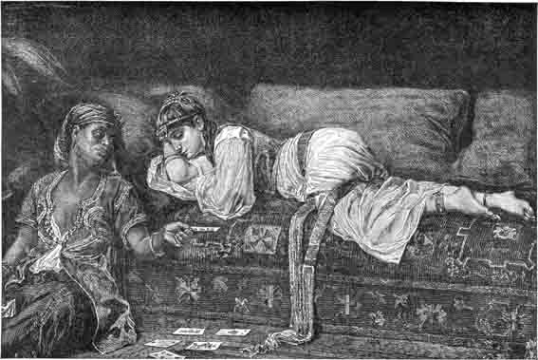
Fig. 94. Femme égyptienne moderne. D'après Ebers.

[158]
ont échappé à cette disparition rapide qui ont, comme jadis les Aryens, comme aujourd'hui les Anglais, établi un système de castes extrêmement rigide empêchant le mélange des vainqueurs et des vaincus. Le régime des castes étant l'exception, la règle générale est de voir, au bout d'un petit nombre de générations, le peuple conquérant absorbé par le peuple conquis. Il ne disparaît pas, d'ailleurs, sans laisser des traces civilisatrices derrière lui. L'Égypte, conquise par les Arabes, absorba bien vite ses vainqueurs, mais ceux-ci lui laissèrent les éléments les plus importants d'une civilisation : la religion, la langue et les arts. Un phénomène analogue s'est passé en Europe au point de vue de la race des peuples dits latins. Français, Italiens et Espagnols n'ont, en réalité, aucune trace de sang latin dans les veines ; mais les institutions des Romains étaient si fortes, leur organisation si puissante, leur influence civilisatrice si grande, que les pays occupés par eux pendant des siècles restent latins par la langue, par les institutions, par le génie qui leur est propre.
Ce n'est pas d'ailleurs parce qu'il est le plus fort qu'un peuple impose sa civilisation à un autre ; bien souvent c'est le vaincu qui impose la sienne au vainqueur. Les Francs finirent par triompher de la société gallo-romaine, mais ils furent bientôt moralement conquis par elle. Ils le furent physiquement aussi, car ils se noyèrent dans le sein d'une population plus nombreuse qu'eux. Cette conquête des vainqueurs par les vaincus s'observe aussi, à un degré bien plus élevé encore, chez les peuples musulmans. Ce fut précisément alors que la puissance politique des Arabes avait complètement disparu, que leur religion, leur langue et leurs arts se répandirent de plus en plus. Ils sont 50 millions aujourd'hui dans l'Inde, 20 millions en Chine ; et, d'une façon lente mais sûre, ils finiront par être en Afrique les civilisateurs du grand continent mystérieux.
Lorsque les races mises en présence par le hasard des invasions et des conquêtes sont trop dissemblables, il n'y a pas, comme je l'ai dit plus haut, de joug capable de les fusionner. Le seul résultat qui puisse se produire est l'extermination de la race la plus faible. Conquise depuis des siècles, l'Irlande n'a jamais été soumise, et sa population décroît chaque jour. Pour les peuples tout à [159] fait inférieurs, la destruction est beaucoup plus rapide encore. Il est des races, telles que les Tasmaniens, dont on ne connaît plus un seul représentant ; et il en sera de même sans doute bientôt des Peaux-Rouges. Tout peuple inférieur mis en contact avec un peuple supérieur est fatalement condamné à périr.
Ce n'est pas toujours par voie d'extermination systématique et sanglante qu'un peuple inférieur disparaît au contact d'un peuple supérieur ; la simple action de présence - pour employer un terme chimique - suffit à amener la destruction. Dès que le peuple supérieur s'établit dans un pays barbare, avec son mode d'existence compliqué et ses nombreux moyens de subsistance, il accapare et soumet toutes les forces vives de la contrée avec beaucoup plus d'aisance et de rapidité que les premiers occupants. Ceux-ci, jadis les maîtres de toutes les ressources de la terre, n'arrivent plus qu'à en arracher péniblement les restes intimes des vainqueurs, et ils se trouvent dans des conditions d'infériorité telles, qu'ils meurent de faim s'ils ne sont pas décimés par le fer ou par les vices que les Européens leur apportent, vices qui constituent à peu près tout ce qu'ils peuvent emprunter à des civilisations compliquées dont l'abîme de l'hérédité les sépare.
Les massacres méthodiques d'indiens ont à peu près cessé dans l'Amérique du Nord, et pourtant les Peaux-Rouges continuent à reculer et à diminuer devant la race blanche. Soumis à des influences héréditaires devenues trop lourdes pour pouvoir se transformer, Ils ne savent et ne veulent vivre que de chasse ; or leurs antiques territoires de chasse, accaparés, défrichés et cultivés par les Anglo-Saxons, ne leur offrent plus les anciennes ressources. En vain leur donne-t-on des champs et des maisons toutes bâties ; ils logent leurs chevaux dans les maisons, continuent eux-mêmes à demeurer sous la tente comme avaient fait leurs pères, et se laissent mourir plutôt que de mettre à la charrue une main qui ne sait manier que les armes.
Lorsque, malgré une grande inégalité de culture, deux races très différentes arrivent à se mélanger, le résultat n'est plus désastreux pour la race inférieure, mais il l'est alors, au contraire, pour la race supérieure. Elle disparaît bientôt, en effet, pour faire place à une race intermédiaire qui, au point de vue intellectuel, peut représenter [160] quelquefois une sorte de moyenne entre les deux races dont elle est issue, mais qui, moralement, est toujours inférieure à l'une et à l'autre. Le passé ayant été dissocié par l'hérédité, l'individu flotte entre deux morales diverses et n'en suit généralement aucune. Le plus souvent, ce qu'il emprunte aux races dont il sort, ce sont leurs vices, c'est-à-dire ce fonds inférieur de barbarie qui se trouve chez tous les peuples, quel que soit leur niveau, et qui plonge jusqu'aux racines de cette animalité primitive pesant encore sur nous. Les produits du croisement de l'Hindou et de l'Européen, sans parler de ceux plus misérables encore résultant du croisement du nègre et du blanc, montrent bien les tristes résultats qui sont la conséquence de tels mélanges. Jamais les métis n'ont fait progresser une société ; le seul rôle qu'ils peuvent remplir est de dégrader, en les abaissant à leur niveau, les civilisations dont le hasard les a fait hériter. Nous en avons un exemple qui dure encore dans les populations hispano-américaines actuelles. Le mélange de la fière et ardente race espagnole

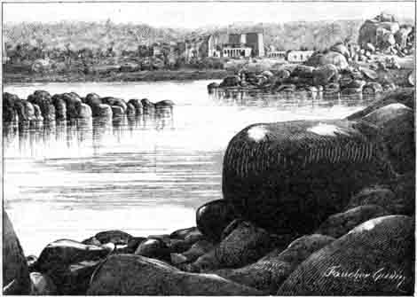
Fig. 95. Les bords du Nil à Philae (haute Égypte). D'après une photographie.
[161]

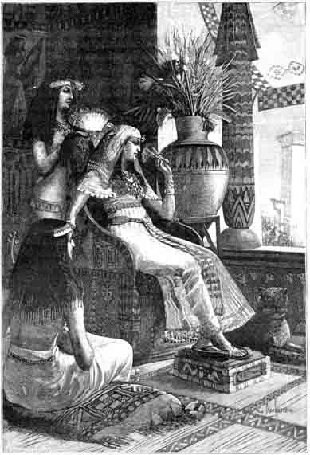
Fig. 96. Reine égyptienne de la XIXe dynastie et ses suivantes. Cette restitution, exécutée pour cet ouvrage par un de nos peintres les plus habiles, M. Rochegrosse, a été faite uniquement avec des documents empruntés à des peintures des tombes de Thèbes, antérieures de quinze siècles environ à notre ère.
[162]
du XVIe siècle avec des populations inférieures, a fait naître des nations bâtardes, sans énergie, sans avenir, et complètement incapables d'apporter la plus faible contribution aux progrès de la civilisation.
Les résultats tout à fait désastreux que peut produire pour une race supérieure son mélange avec des races inférieures avaient été parfaitement perçus par les plus anciens peuples civilisés. Ce fut sans doute l'origine de ce régime des castes qui empêchait toute union entre gens de races différentes, et que nous retrouvons chez beaucoup des sociétés anciennes. Sans lui, l'homme n'eût jamais peut-être dépassé l'aurore de la civilisation. Grâce à ce système puissamment sanctionné par la loi religieuse, les anciens Aryens, lorsqu'ils pénétrèrent dans l'Inde, habitée alors par des hordes sauvages à peau noire, purent se préserver de tout mélange, et, par conséquent, de la dégradation et de l'absorption finales qui les menaçaient. Sans le régime des castes, la civilisation brillante qu'ils fondèrent sur les rives du Gange n'eût jamais pris naissance, et l'histoire n'aurait pas eu à s'occuper d'eux. Ce régime joua donc, en réalité, un rôle immense dans l'histoire des premières civilisations. Si, avec nos idées modernes, nous le trouvons injuste, c'est que, fortifié par de longues traditions, il a survécu chez plusieurs peuples aux nécessités qui l'avaient fait naître.
Mais si le mélange entre races arrivées à des phases d'élévation très inégales est toujours funeste, il en est tout autrement lorsque ces races, tout en possédant des qualités différentes, sont parvenues à peu près à la même période de développement. Leurs qualités peuvent alors se compléter fort utilement. C'est précisément par le mélange de races déjà élevées en culture, et dont les qualités pouvaient s'associer, que s'est formée cette brillante république des États-Unis, qui semble devoir bientôt dépasser toutes les nations civilisées du vieux monde. Ce qui a contribué, d'ailleurs, à préparer l'étonnante, vigueur de ce peuple, c'est qu'il s'est constitué, non seulement par le mélange d'éléments (Anglais, Irlandais, Français, Allemands, etc.) déjà très développés, niais de plus, que les individus qui se croisaient étaient eux-mêmes les résultats d'une sélection opérée parmi les membres les plus actifs et les plus vigoureux de ces diverses nations. Presque [163] tous les émigrants aux États-Unis étaient des hommes hardis, aventureux, qui trouvaient trop étroits les horizons matériels de leurs patries respectives, et trop étroit aussi les horizons moraux quand la persécution religieuse portait atteinte à l'indépendance de leur caractère. Énergiques, ingénieux, sans crainte, et parfois sans scrupule, ils devaient former bientôt une nation qu'aucune entreprise ne ferait reculer. Il ne lui manque guère que le sens artistique, qui faisait aussi défaut à ses ancêtres. Ce n'était pas parmi des poètes, des raffinés, des artistes ou des rêveurs que pouvaient se recruter des vaillants aventuriers partant pour la conquête d'un monde inconnu.
Quelques-uns des exemples que nous avons choisis pour appuyer les idées exposées dans ce chapitre, semblent nous éloigner des premières civilisations qui font l'objet de cet ouvrage. Ils illustrent cependant des lois générales agissant déjà au début de l'histoire. Ce n'est qu'en nous appuyant sur eux que nous pouvions montrer les effets de ces lois, et saisir ainsi quelques-unes des causes de l'évolution des peuples.
Ces lois générales nous font comprendre pourquoi telle conquête a été l'origine d'une brillante civilisation, et pourquoi telle autre, au contraire, a commencé une ère de désordre et d'anarchie. Elles nous disent pourquoi l'Oriental a toujours aisément imposé son joug et fait adopter ses coutumes à des Orientaux, dont la constitution mentale se rapprochait de la sienne ; pourquoi, au contraire, les luttes entre Occidentaux et Orientaux ont eu un caractère si farouche et se sont terminées par d'impitoyables écrasements des vaincus. Elles nous montrent encore pourquoi tel peuple a été colonisateur et a su, soit naturellement s'il était de la race des vaincus, soit en respectant leurs coutumes, leurs croyances et leurs mœurs, s'il leur était trop étranger, maintenir son autorité sur des nations lointaines.
Avant de quitter les généralités sur cette question de la race, capitale dans l'histoire des civilisations, nous voulons encore dire un mot du grand problème qui consiste à savoir si le développement progressif de l'humanité a pour effet de tendre à égaliser les races, ou, au contraire, à les différencier de plus en plus. La réponse est facile à prévoir. Le niveau supérieur de la culture [164] humaine monte toujours ; mais par ce fait même, et puisqu'il y a toujours des nations qui occupent le dernier échelon, l'abîme entre celles-ci et les races supérieures devient chaque jour plus profond. Certes, le progrès s'ouvre, même pour les groupes humains les plus reculés. Mais la loi de ce progrès est que sa marche s'accélère à mesure qu'il s'avance. C'est à pas de géants qu'évoluent maintenant les races supérieures, tandis que les autres réclament encore les longs siècles que nos aïeux ont traversés pour être au point où nous en sommes. Et lorsque ces races inférieures y arriveront, où serons-nous ? Plus loin d'elles encore qu'aujourd'hui, sans aucun doute, à moins que nous n'ayons disparu.

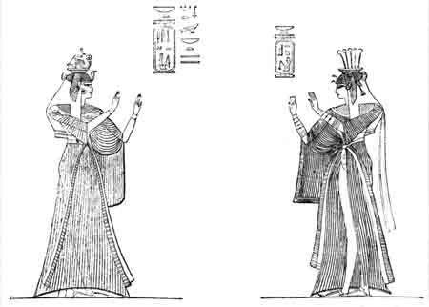
Fig. 97 et 98. Costumes de reines égyptiennes (peintures de Thèbes). D'après Champollion.

Il résulte évidemment de ce qui précède qu'à mesure que les races humaines se civilisent, loin de marcher vers l'égalité, elles tendent à se différencier de plus en plus. Le même raisonnement, d'ailleurs, est rigoureusement applicable aux individus. La civilisation ne pouvant agir également sur des intelligences inégales, et les plus développées devant nécessairement profiter plus que celles qui le sont moins, on voit, par des considérations [165] très simples que la différence qui les sépare doit augmenter considérablement à chaque génération. Elle augmente d'autant plus que la division du travail, en condamnant les couches inférieures des sociétés à un labeur uniforme et identique, tend à détruire chez elles tout esprit d'initiative. Il faut beaucoup plus d'intelligence à l'ingénieur de nos jours, qui combine une machine nouvelle, qu'il n'en fallait à celui d'il y a un siècle ; mais il faut, en revanche, beaucoup moins d'intelligence à l'ouvrier moderne pour confectionner la pièce détachée d'une montre qu'il recommencera durant toute sa vie, qu'il n'en fallait à ses ancêtres obligés de fabriquer la montre entière.

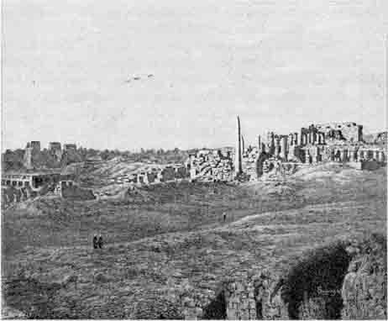
Fig. 99. Thèbes. Vue générale d'une partie des ruines du temple de Karnak. D'après une photographie.
Karnak forme le plus gigantesque amoncellement de ruines existant dans le monde. Il est difficile de trouver une place d'où on puisse juger de leur ensemble. Le dessin précédent, calqué sur une photographie que j'ai prise du point le plus élevé que j'ai pu trouver, n'en donne qu'une faible idée. Le grand temple avec ses dépendances a 800 mètres de longueur. Je ne connais qu'un seul édifice religieux (la grande pagode de Sriringam, dans l'Inde), dont les proportions puissent lui être comparées.
Les premières constructions de Karnak remontent à Ousortesen de la XIIe dynastie (trente siècles avant notre ère) ; les dernières sont des Ptolémées et précèdent à peine Jésus-Christ. Pendant près de 3,000 ans les souverains égyptiens ont donc travaillé à ce temple. Nous avons donné dans cet ouvrage plusieurs vues de ses diverses parties.

[166]
Les considérations qui précédent ne sont pas appuyées uniquement sur des raisons théoriques ; nous avons essayé de les fortifier aussi par des arguments anatomiques. L'étude du crâne chez les races humaines nous a montré que si, chez les sauvages, tous les crânes des divers individus varient très peu dans leurs dimensions, chez nos sociétés civilisées les différences sont au contraire formidables. Des couches supérieures d'une société à ses couches inférieures l'abîme est donc immense, et les progrès de la civilisation ne font que le creuser davantage chaque jour.
Si, comme nous venons de le dire, les hommes d'une même race tendent à se différencier de plus en plus à mesure qu'ils se civilisent, nous en pouvons conclure que plus la race sera civilisée, plus les différences intellectuelles que présenteront les individus de cette race seront considérables. Sans doute le niveau moyen s'élèvera aussi ; et l'anatomie nous enseigne, en effet, que la capacité moyenne du crâne des Européens est un peu supérieure à celle des sauvages. Mais elle nous montre également que le cerveau moyen augmente assez lentement alors que la différence de capacité entre les crânes les plus volumineux et les plus petits d'une même race tend sans cesse à s'accroître. La psychologie comparée des peuples confirme ces conclusions anatomiques, et, après des observations répétées bien des fois dans mes voyages, je suis arrivé à la persuasion que les couches moyennes des peuples asiatiques, Chinois, Hindous, etc., ne sont pas inférieures aux couches européennes correspondantes. La véritable différence existant entre ces populations et nous-mêmes, c'est que les premières ne possèdent pas de ces hommes supérieurs, véritable incarnation des pouvoirs d'une race, auxquels sont dues les grandes découvertes qui élèvent chaque jour le niveau de la civilisation. De tels esprits se rencontrent de plus en plus rarement à mesure que l'on descend l'échelle des races ; on n'en trouve jamais chez les sauvages. C'est à leur nombre que se mesure le niveau d'un peuple *.
[167]
L'étude des diverses civilisations prouve que c'est à une élite peu nombreuse que sont dus tous les progrès accomplis. La foule ne fait que profiter de ces progrès. Elle n'aime guère cependant qu'on la dépasse, et les plus grands penseurs ou inventeurs ont été bien souvent ses martyrs. Cependant toutes les générations, tout le passé d'une race, s'épanouissent en ces beaux génies qui sont les fleurs merveilleuses du vieux tronc humain. Ils sont la vraie gloire d'une nation, et chacun, jusqu'au plus humble, devrait s'enorgueillir en eux. Ils ne paraissent pas au hasard et par miracle, et sont bien les fils de leur temps et de leur race. Favoriser leur éclosion et leur développement, c'est favoriser l'éclosion du progrès dont bénéficiera toute l'humanité. Si nous nous laissions trop aveugler par nos rêves d'égalité universelle, nous en serions les premières victimes. L'égalité n'existe jamais que dans la médiocrité ; elle est le rêve obscur et pesant des jalousies vulgaires ; les temps de sauvagerie l'ont seuls réalisée. Pour que l'égalité régnât dans le monde, il faudrait rabaisser peu à peu tout ce qui fait la valeur des races au niveau de ce qu'elles ont de plus médiocre. Élever le niveau intellectuel du dernier des paysans jusqu'au génie d'un Lavoisier demanderait des siècles ; tandis que pour éteindre la lumière de ce puissant cerveau, il a suffi d'une seconde et du couteau de la guillotine.

Mais si le rôle des grands hommes est considérable dans le développement d'une civilisation, il n'est pas cependant tout à fait tel qu'on le croit généralement. Leur action consiste à synthétiser tous les efforts d'une race ; leurs découvertes sont toujours le résultat d'une longue série de découvertes antérieures ; ils bâtissent un édifice [168] avec des pierres que d'autres ont lentement taillées. Les historiens - dont l'esprit est généralement assez simpliste - ont toujours cru devoir accoler devant chaque invention le nom d'un homme ; et pourtant, parmi les grandes inventions qui ont transformé le monde, telles que l'imprimerie, la poudre, la vapeur, la télégraphie électrique, il n'en est pas une seule dont on puisse dire qu'elle a été créée par un seul cerveau humain. Quand on étudie la genèse de telles découvertes, on voit toujours qu'elles sont nées d'une longue série d'efforts préparatoires : l'invention finale n'est qu'un couronnement, L'observation de Galilée sur l'isochronisme des oscillations d'une lampe suspendue prépara l'invention des chronomètres de précision, d'où devait résulter pour le marin la possibilité de retrouver sa route sur l'Océan. La poudre à canon est sortie du feu grégeois lentement transformé. La machine à

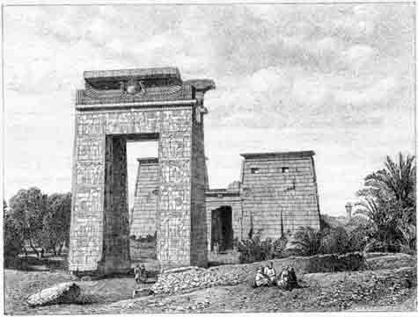
Fig. 100. Thèbes. Le propylône du grand temple de Karnak. D'après une photographie.
J'ai donné dans cet ouvrage une autre vue (planche VII) de cette perte monumentale prise en tournant le dos au pylône qu'on voit au second plan. J'ai pris de face la vue représentée ci-dessus de façon à montrer les constructions placées derrière elle. Ce propylône, précédé d'une longue avenue de sphinx, annonçait de loin les abords du temple.
[169]

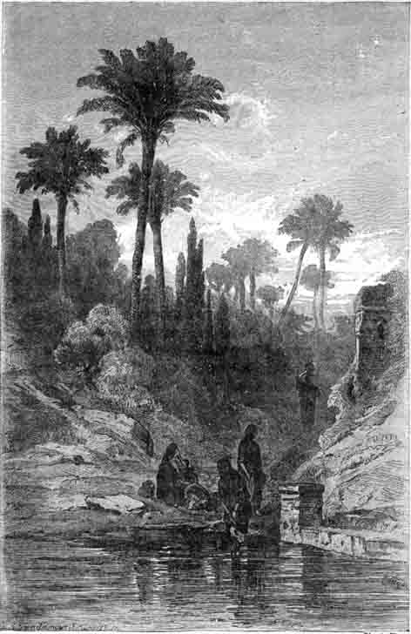
Fig. 101. Bords d'un vieux canal dans le voisinage du Nil. D'après Ebers.
[170]
vapeur représente la somme d'une série d'inventions dont chacune a exigé d'immenses travaux. Un Grec, eût-il eu cent fois le génie d'Archimède, n'aurait pu concevoir la locomotive. Il ne lui eût aucunement servi d'ailleurs de la concevoir, car, pour l'exécuter, il lui eût fallu attendre que la mécanique réalisât des progrès qui ont demandé 2,000 ans d'effort.
Pour être, en apparence, plus indépendant du passé, le rôle politique des grands hommes d'État ne l'est cependant pas beaucoup moins que celui des grands inventeurs. Aveuglés par l'éclat bruyant de ces puissants remueurs d'hommes qui transforment l'existence politique des peuples, des écrivains tels que Hegel, Cousin, Carlyle, etc., ont voulu en faire des demi-dieux devant lesquels tout doit plier et dont le génie seul modifie la destinée des nations. Ils peuvent sans doute détruire une société, mais il ne leur est pas donné de changer le cours de son évolution. Le génie d'un Cromwell ou d'un Napoléon ne saurait accomplir une telle tâche. Les grands conquérants peuvent détruire par le fer et le feu les villes, les hommes et les empires, comme un enfant peut incendier un musée rempli des trésors de l'art, mais cette puissance destructive ne doit pas nous illusionner sur la grandeur de leur rôle. Ce rôle des grands hommes politiques n'est durable que, lorsque, comme un César ou un Richelieu, ils savent diriger leurs efforts dans le sens des besoins du moment ; la vraie cause de leurs succès est généralement alors bien antérieure à eux-mêmes. Deux ou trois siècles plus tôt, César n'eût pas plié la grande république romaine sous la loi d'un maître, et Richelieu eût été impuissant à réaliser l'unité française. En politique, les véritables grands hommes sont ceux qui pressentent les besoins qui vont naître, les événements que le passé a préparés, et qui montrent le chemin où il faut s'engager. Nul ne le voyait peut-être, mais les fatalités de l'évolution devaient bientôt y pousser les peuples aux destins desquels ils semblent seulement présider. Eux aussi, comme les grands inventeurs, synthétisent les résultats d'un long travail antérieur.
Il ne faudrait pas cependant pousser trop loin les analogies. Les grands inventeurs jouent un rôle important clans l'évolution de la civilisation, mais aucun rôle apparent dans l'histoire politique des peuples. Le développement de la civilisation n'est pas toujours parallèle [171] à celui de l'histoire. Les hommes supérieurs auxquels sont dues, depuis la charrue jusqu'au télégraphe, les découvertes qui sont le patrimoine commun de l'humanité, n'ont jamais eu les qualités de caractère nécessaires pour fonder une religion ou conquérir un empire, c'est-à-dire pour changer visiblement la face de l'histoire. Le penseur voit trop la complexité des problèmes pour avoir jamais des convictions bien profondes, et trop peu de buts politiques lui paraissent dignes de ses efforts pour qu'il en poursuive aucun d'une façon bien vive. Les inventeurs peuvent transformer une civilisation ; les fanatiques, à l'intelligence étroite, mais au caractère énergique et aux passions puissantes, peuvent seuls fonder des religions, des empires, et soulever le monde. À la voix d'un Pierre l'Ermite, plusieurs millions d'hommes se sont précipités sur l'Orient ; les paroles d'un halluciné, comme Mahomet, ont créé la force nécessaire pour triompher du vieux monde gréco-romain ; un moine obscur, comme Luther, a mis l'Europe à feu et à sang. Ce n'est pas parmi les foules que la voix d'un Galilée ou d'un Newton aura jamais le plus faible écho. Les inventeurs de génie transforment une civilisation. Les fanatiques et les hallucinés créent l'histoire.
[172]

LES PREMIÈRES CIVILISATIONS.
LIVRE DEUXIÈME
COMMENT LES PEUPLES S’ÉLÈVENT
À LA CIVILISATION
Chapitre 2

Influence de la lutte
pour l’existence, de l’aptitude des peuples à varier,
des illusions et des croyances

§ 1. INFLUENCE DE LA LUTTE
POUR L’EXISTENCE

Retour à la table des matières
La lutte pour l'existence est l'état naturel et permanent des races humaines comme des espèces animales. Loin d'être, comme on a voulu le voir, un reste de barbarie en voie de disparaître, la guerre semble une condition essentielle de l'existence des peuples et du développement de la civilisation.
Si elle n'était, en effet, qu'une coutume des époques de sauvagerie, elle aurait éclaté de plus en plus rarement, serait devenue de moins en moins meurtrière, et n'existerait peut-être même plus entre nations très avancées. Elle aurait eu le sort de tant d'autres formes d'institutions primitives, telles que la communauté des biens, l'esclavage et le matriarcat.
Or, nous sommes obligés de constater le contraire. L'art de la guerre, le premier auquel se soit adonnée l'humanité, a toujours été celui auquel elle a apporté le plus d'application et de génie, celui qu'elle a tenu en plus haute estime, et auquel les gouvernements de nos jours consacrent le plus de temps, de soins et d'argent. Tuer le plus d'individus possible, dans le plus court espace de temps possible, est un problème que se sont toujours posé toutes les nations.
Les progrès de la science se mettant au service de la fabrication des engins de guerre, le pouvoir destructif devient chaque jour plus terrible. De nos jours, les grands États de l'Europe sont obligés de renouveler périodiquement, au prix de gigantesques dépenses, l'armement de leurs troupes. Les exterminations savantes détruisent un nombre toujours plus considérable d'existences humaines. Les guerres de la Révolution et de l'Empire, qui ont [173] coûté plusieurs millions d'hommes à l'Europe, ne furent certainement pas aussi meurtrières que le seront celles de l'avenir.

Cette lutte incessante, qui répond aux instincts les plus indestructibles de l'humanité, ne se poursuit pas seulement par la force des armes et par l'effusion du sang. Elle emploie également des moyens en apparence pacifiques, mais en réalité aussi implacables. Les rivalités industrielles et commerciales, qui ruinent des contrées entières en comblant les autres de richesses, ont souvent des résultats parfaitement comparables à ceux des batailles les plus sanglantes.

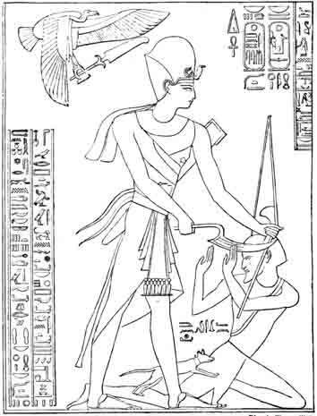
Fig. 102. Ramsès II menaçant un prisonnier. (Bas-relief du temple de Beit-el-Ouali (Nubie). D'après Champollion.
[174]
Elle règne partout, cette lutte pour l'existence, où le plus fort triomphe du plus faible et l'écrase. C'est elle qui met les armées aux prises ; mais c'est elle aussi qui, en amenant sur nos marchés les blés de l'Inde ou de l'Amérique, met la gêne et l'épouvante au foyer de nos laboureurs ; c'est elle encore qui fait éteindre les fourneaux de la fabrique impuissante à lutter contre une rivale mieux outillée ou mieux dirigée ; c'est elle qui, dans une même usine, laisse au dernier rang l'ouvrier ignorant ou incapable alors qu'elle élève au premier son camarade plus persévérant et plus instruit.
Le droit du plus fort ! C'est en vain que les philosophes humanitaires en contesteraient la puissance du fond de leur cabinet. C'est le seul droit qui se soit imposé toujours, et c'est aussi celui qui a fait le plus progresser l'humanité. Ses résultats seraient bien grossiers, sans doute, si la force ne résidait que dans les muscles. Mais la force de l'intelligence prime la force physique, puisqu'elle invente l'arme ingénieuse qui brise les bras les plus robustes, la tactique habile qui rend l'arme elle-même impuissante, et la machine formidable qui remplace les mains de mille travailleurs. Elle est l'aiguillon le plus énergique de l'intelligence, cette lutte perpétuelle pour l'existence. Elle est aussi le plus puissant facteur du caractère. C'est elle qui développe l'énergie, le sang-froid, la patience et la persévérance, qui sont les principaux éléments du succès aussi bien dans la vie des individus que dans celle des peuples. Dès que la lutte s'est ouverte pour l'espèce humaine - et elle s'est ouverte le jour où les premiers hommes connurent leurs premiers frères - une sélection impitoyable a condamné les plus faibles et les plus incapables à disparaître. C'est par cette sélection continuée pendant le cours des siècles que se sont perfectionnées les espèces animales, et c'est aussi par elle que s'est lentement perfectionnée notre espèce.
Cette perpétuité de la lutte pour l'existence, et la sélection des plus aptes qui en est résultée à chaque génération, a toujours obligé les peuples comme les individus à ne jamais s'arrêter dans leur marche en avant, sous peine d'être dépassés et foulés aux pieds par des compétiteurs ardents. Elle est le facteur le plus énergique du progrès, facteur tout-puissant, dont l'influence ne peut que grandir encore à mesure que les différences s'accentueront entre [175] les races et entre les classes, que la supériorité des unes grandira et que se montrera davantage l'infériorité des autres.
Elle a donc eu une incontestable utilité, cette loi de la lutte pour l'existence, loi nécessaire, mais terrible. Elle est tout à la fois clairvoyante et aveugle, bienfaisante et cruelle. Nous pouvons la maudire, mais ne pourrons l'éluder jamais. Partout où elle s'est ralentie, les progrès se sont ralentis également. Ce qui a fait la grandeur de Rome, ce sont les guerres incessantes qu'elle eut à soutenir dès sa naissance contre ses voisins. Ces guerres lui donnèrent l'unité, l'énergie, la discipline, le culte de la patrie, en un mot, toutes les qualités militaires qui devaient en faire la maîtresse du monde. Lorsqu'elle eut vaincu l'Italie, ses goûts belliqueux s'étaient trop développés pour qu'elle s'arrêtât, et elle avait peu à peu conquis une force morale non moins redoutable que sa puissance matérielle. Elle s'en alla donc à la conquête du monde et atteignit une formidable grandeur. Mais dès qu'elle n'eut plus d'adversaires, dès que la lutte cessa pour elle, sa décadence commença. Elle s'endormit dans son repos, et son immense empire, faute d'avoir un rival, fut condamné à la déchéance, puis à la mort.
Tous les peuples pour qui des frontières naturelles, puissantes, un climat heureux, l'abondance des aliments, ont plus ou moins supprimé la lutte pour l'existence, sont demeurés sans un état de civilisation inférieure. Tels sont les Chinois, dont l'immense empire n'a connu pendant longtemps ni ennemis, ni rivaux. Tels sont surtout, et très bas sur l'échelle des races, les peuples de l’Océanie, dont chacun, isolé dans une petite île, favorisé par un climat fortuné, n'a jamais eu aucun effort à accomplir et est resté pour cette raison enfoncé dans la sauvagerie tout à fait primitive.
La lutte pour l'existence nous apparaît donc dans l'histoire de l'humanité comme incessante, inéluctable, éternelle, et, si dure qu'elle puisse paraître, comme féconde en résultats utiles. Sa forme la plus apparente, la plus naturelle et la plus ancienne, c'est la guerre. C'est seulement sous cette forme qu'elle se manifesta dans les sociétés antiques, alors que le monde barbare était bien grand et le monde civilisé bien petit. Pour que les compétitions industrielles et commerciales naquissent, il fallait que le commerce et l'industrie se fussent développés.
[176]
Tant de siècles de luttes perpétuelles à main armée n'ont fait que développer chez l'homme ses instincts naturels de férocité primitive. Le vernis brillant des civilisations modernes les dissimule quelquefois, mais ce vernis est peu solide et il éclate facilement. Nos révolutions ont fait commettre dans notre Paris élégant, charitable et raffiné, des actes de froide sauvagerie, aussi affreux que les carnages des temps les plus barbares. La cruauté sans pitié de l'enfant nous révèle le fond de notre nature, à l'âge où nous ne savons pas encore dissimuler nos sentiments. Le goût des combats de taureaux et celui de la chasse témoignent de dispositions invétérées

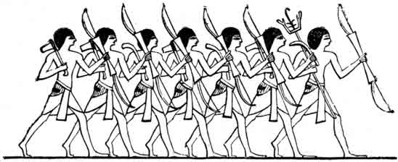
Fig. 103. Soldats égyptiens de différents corps faisant l'exercice. D'après Wilkinson. (Peinture de Thèbes.)

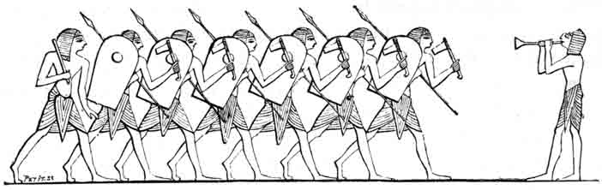
Fig. 104. Soldats égyptiens de différents corps faisant l'exercice. D'après Wilkinson. (Peinture de Thèbes.)

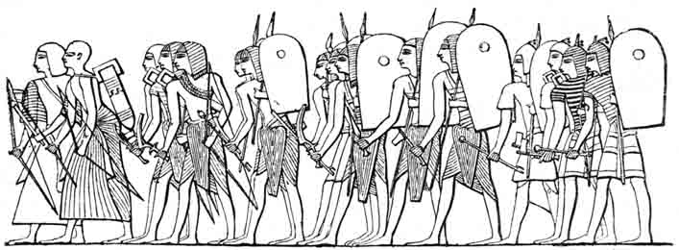
Fig. 105. Soldats égyptiens de différents corps faisant l'exercice. D'après Wilkinson. (Peinture de Thèbes.)
[177]

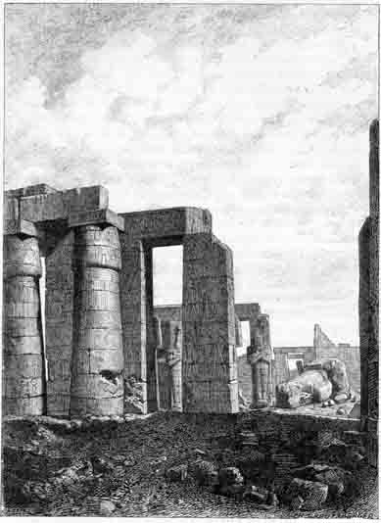
Fig. 106. Thèbes. Vue prise dans le Ramesseum. L'histoire de ce monument, un des plus célèbres de l'Égypte, est indiquée dans la planche suivante. D'après une photographie.
[178]
que les effroyables guerres des temps modernes ne contribueront pas à restreindre.
Les sentiments de férocité naturelle qui sommeillent toujours au fond de l'homme, prêts à se réveiller à la moindre occasion, sont cependant un peu contrebalancés par les sentiments de charité, de bienveillance et de sympathie, que la civilisation tend à développer de plus en plus. Il faut nous en féliciter quand nous ne faisons que considérer la satisfaction de nos goûts philanthropiques ; mais bien des philosophes se sont demandé si le développement de ces sentiments de charité ne prépareraient pas de durs soucis à nos descendants et ne pourraient pas devenir funestes au développement de la civilisation. Certains penseurs font remarquer que la lutte pour l'existence, en opérant une sorte de triage qui ne laisse survivre et se reproduire que les intelligents, les persévérants et les forts, améliore de siècle en siècle notre espèce. La charité moderne prend, suivant eux, le contre-pied de cette loi de la nature. Ceux qu'elle protège, qu'elle recueille, qu'elle nourrit, ce sont les incurables, les idiots, les imprévoyants, les incapables, toutes les non-valeurs de la société. Si elle ne faisait qu'assurer leur inutile existence, il n'y aurait aucune critique à formuler ; mais les tristes êtres qu'elle sauve peuvent, grâce à elle, se reproduire, perpétuant et multipliant ainsi les éléments de décadence, de dégradation, d'affaiblissement au sein des nations. Nous ne serions pas aujourd'hui ce que nous sommes, si, dans le passé, les êtres faibles et les races faibles n'avaient disparu devant des êtres forts et des races énergiques qui ont rudement mais puissamment déblayé la route où nous avançons aujourd'hui d'un pas si rapide et si fier.

§ 2. INFLUENCE DE L'APTITUDE
DES PEUPLES À VARIER

Pour qu'un peuple puisse progresser, il faut d'abord qu'il puisse se transformer. Il ne s'élève progressivement sur l'échelle de la civilisation qu'à la condition d'acquérir graduellement des qualités nouvelles et, par conséquent, de varier.
[179]
Mais si la variabilité est l'essence même du progrès, la stabilité ne lui est pas moins nécessaire. Pour arriver à sortir de la barbarie et à s'élever sur l'échelle de la civilisation un peuple doit d'abord réussir à se plier à des lois fixes. La condition fondamentale du développement de la civilisation d'un peuple est donc double et en apparence contradictoire, puisque ce peuple doit posséder à la fois, dans ses idées, dans ses institutions, dans son caractère, deux qualités aussi contraires que la stabilité et la mobilité.

Un juste équilibre entre ces deux qualités est fort difficile à atteindre. Très peu de peuples ont réussi à le réaliser et surtout à le maintenir. Si à un moment donné la stabilité devient trop grande, le peuple s'arrête, comme la Chine ; dans son évolution vers le progrès. Si c'est la mobilité qui est, au contraire, trop développée, il perd toute cohésion et se dissocie bientôt. Cette dernière destinée atteint nécessairement les peuples dont les institutions et le gouvernement changent trop fréquemment.
L'aptitude à varier n'est autre chose que la faculté de s'adapter aux conditions extérieures d'existence. Un individu, comme un peuple, variera d'autant plus que les conditions de son existence changeront davantage, et qu'il sera en relation avec un plus grand nombre d'individus ou de peuples différents.
La vie des hommes primitifs étant, à peu de chose près, partout la même, l'obligation de varier et la naissance de cette aptitude durent se manifester bien lentement et bien tard. Certains peuples sauvages n'ont point éprouvé la nécessité de modifier leur genre de vie depuis des centaines de siècles. Ne s'étant trouvés en rapport qu'avec des sauvages comme eux, rien ne pouvait les induire à varier, et, par suite, à progresser. Leur esprit d'imitation s'appliquant toujours aux mêmes modèles, ils ont fini par être tous semblables les uns aux autres. Un sauvage est absolument pareil, moralement et physiquement, à un autre sauvage de sa tribu. Si l'un fait un geste, il n'est pas rare de voir ce geste reproduit par ses compagnons, comme par une bande de singes.
La nécessité de se soutenir mutuellement et de se défendre, fut la première cause de la fixité des coutumes chez les communautés antiques. Il fallait agir de concert, si l'on ne voulait être extermine séparément. Les premiers groupes humains qui purent [180] établir dans leur sein un peu de discipline, acquirent immédiatement une supériorité immense sur les autres. L'importance évidente de cette discipline rendit très rigoureuses les coutumes au moyen desquelles elle s'était établie. On y attacha bien vite une idée religieuse, et des châtiments sévères empêchèrent de les enfreindre. Peu à peu, des lois nouvelles s'ajoutèrent aux premières. Mais toutes avaient pour objet la sécurité et le bien-être du groupe. Aucune ne s'occupait de l'individu : son existence isolée étant impossible, il semblait tout naturel qu'il fût entièrement sacrifié à l'intérêt général.
Ainsi s'explique la puissance de la coutume et l'influence de l'État dans les sociétés antiques. Leur joug semblait tellement naturel qu'on ne le sentait même plus. La liberté individuelle était alors une chimère à laquelle ne rêvaient pas les esprits les plus avancés.
Ces républiques de la Grèce, que tant de démagogues ont voulu prendre pour modèles dans leurs rêves d'indépendance, enfermaient leurs membres dans un réseau de règlements qui aujourd'hui nous paraîtrait intolérablement dur. Elles n'admettaient ni liberté religieuse - puisque discuter les lois de l'État eût été ébranler la base même de l'édifice social - ni liberté d'éducation, puisque les enfants étaient élevés par l'État et pour l'État. À Sparte, les citoyens n'avaient même pas le droit de choisir l'heure et le menu de leur repas, qu'ils devaient prendre en commun. Dans toutes les premières civilisations, le novateur était considéré comme l'ennemi, et, s'appelât-il Socrate, il voyait tout le peuple s'élever contre lui et réclamer sa mort.
On comprend aisément d'ailleurs la nécessité d'une organisation semblable chez des nations constamment menacées par des ennemis extérieurs. Elles ne peuvent résister que grâce à cette discipline puissante qui fait de tout un peuple un seul homme. La Grèce périt faute d'avoir pu étendre le joug de coutumes uniformes aux diverses cités qu'elle renfermait.
Un des peuples de l'antiquité qui ont le mieux réussi à maintenir pendant de longs siècles l'équilibre entre la stabilité et la variabilité fut le peuple romain. Toujours en contact par ses conquêtes avec des peuples étrangers, il sut modifier peu à peu ses institutions, soit par suite des conditions nouvelles où le plaçait un pouvoir plus étendu, soit en s'assimilant ce qu'il trouvait d'utile [181] dans les contrées dont il se rendait maître. Mais la période de conquêtes et de changements progressifs ne s'ouvrit pour lui qu'après un temps fort long, passé à constituer solidement son gouvernement et ses lois. L'aptitude à varier ne se développa donc dans Rome qu'après que ses institutions eurent acquis une stabilité très grande. Les deux qualités se contrebalancèrent pendant deux ou trois siècles, qui furent les plus beaux et les plus prospères que jamais peuple ait connus.

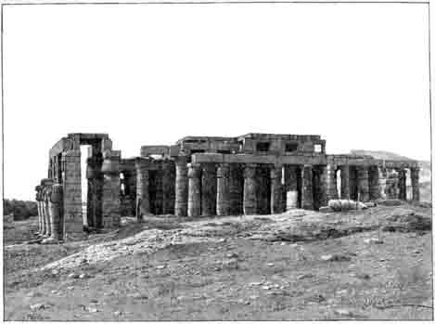
Fig. 107. Thèbes. Vue d'ensemble du Ramesseum. D'après une photographie.
Le Ramesseum, ou palais de Memnon, fut un des plus célèbres monuments de l'antiquité. Il a été longuement décrit par Diodore, sous le nom de tombeau d'Osvymandias. Il fut édifié par Sésostris pour les cérémonies du culte qui serait consacré à sa mémoire après sa mort. On y voit, couchés sur le sol, les débris d'une statue colossale de ce roi, en granit rose, de 17 mètres de hauteur et du poids de 120,000 kilogrammes. Elle était taillée dans un seul bloc de granit ; c'est celle que Diodore décrivait comme la plus grande statue de l'Égypte. Sur les parois du temple est gravée la bataille de Ramsès contre les Khétas, qui fait le sujet du poème historique de Pentaour, une des plus intéressantes productions de la littérature égyptienne.

Dans les temps modernes, où les conditions d'existence se trouvent si brusquement transformées par les découvertes de la science et de l'industrie, par la marche rapide des idées et les rapprochements subits entre civilisations très différentes, on rencontre rarement un équilibre si favorable. La variabilité domine et amène [182] des révolutions, de plus en plus fréquentes au sein de notre vieux monde.
Le seul peuple qui, en Europe, ait su combiner la stabilité avec l'aptitude à varier au même degré que les Romains, c'est le peuple anglais. Lui seul améliore depuis des siècles ses institutions d'une façon régulière et presque sans secousse. C'est surtout à ce sage équilibre entre la variabilité et la fixité qu'il doit son imposante puissance.
Ainsi donc le problème pour une nation consiste à posséder des coutumes à la fois assez rigides pour ne pouvoir aisément changer, et assez élastiques pour pouvoir lentement se transformer. L'histoire est jonchée des débris de peuples qui ont péri pour n'avoir pu résoudre ce difficile problème.
L'influence dont se dégagent le moins aisément les peuples enfermés dans le lien de la coutume - lien tout-puissant, parce qu'il est implanté dans les âmes - est celle de leur milieu. La tyrannie du milieu s'exerce jusque sur les génies les plus personnels. Non seulement les productions d'art et de science écloses chez un peuple portent l'empreinte de l'esprit national, mais encore la marque spéciale de l'époque où elles sont nées. Philosophes, artistes, écrivains, poètes, ne font que traduire, chacun dans leur langage spécial, les pensées, les préjugés, les croyances de leur race et de leur temps. C'est même précisément pour cette raison que leurs œuvres sont si utiles à connaître pour la reconstitution d'une civilisation. L'originalité, c'est-à-dire l'aptitude à se différencier des personnes avec lesquelles on vit et à dédaigner le joug de l'opinion, est le don le plus exceptionnel, et généralement cette originalité est beaucoup plus apparente que réelle. Le penseur qui devance trop ses contemporains n'a d'ailleurs aucune chance d'être écouté de son vivant. La destinée naturelle du novateur est d'être, plus ou moins martyr. Des vérités aujourd'hui banales, telle que celle que défendit Galilée sur le mouvement de la terre, ne pouvaient que susciter un sentiment de réprobation universelle quand elles furent énoncées. Chaque époque ne peut supporter qu'une certaine dose de vérités. Il n'est donné qu'au temps de pouvoir transformer les idées et les croyances. Il a toujours été impossible de rien édifier de durable sans lui.
[183]
Les brèves considérations contenues dans les pages qui précèdent suffisent à montrer combien sont éloignés de la civilisation les peuples inférieurs enfermés depuis des siècles dans un réseau de coutumes invariables devenues trop puissantes pour pouvoir être changées, et, d'un autre côté, combien sont près de leur chute les nations auxquelles les circonstances ont fait perdre toute stabilité en les lançant dans la voie des changements peu durables et violents. Notre esquisse aura été suffisante si elle a mis en évidence que la stabilité et la variabilité sont deux des plus énergiques facteurs de la naissance des civilisations, de leurs progrès et de leur décadence.

§ 3. INFLUENCE DES ILLUSIONS
ET DES CROYANCES

Les peuples, de même que les individus, consacrent la plus grande partie de leur existence à la poursuite d'un idéal. Réalisable ici-bas pour les uns, dans une vie future pour les autres, le rêve de félicité que tous poursuivent est un puissant facteur de l'évolution des civilisations. Il soutient l'homme dans son pénible labeur et l'empêche de trop sentir les duretés du sort. Chacun de nous se console, parce qu'il regarde en avant et compte sur le lendemain pour lui apporter, soit la richesse, soit la gloire, soit la lumière de la vérité, soit un des bonheurs que nous poursuivons tous, de l'enfance à la vieillesse. Chacun va devant soi les mains étendues pour saisir son fantôme, toujours prêt à le toucher sans jamais l'atteindre, jusqu'à ce qu'il trébuche dans le gouffre du tombeau.
Cette aspiration universelle, dont la psychologie s'efforce d'analyser l'essence et l'impérissable obstination, est, en dernière analyse, le levier du monde. C'est elle qui se trouve à la base de tout il édifice de progrès qu'élève depuis tant de siècles la laborieuse humanité - Babel audacieuse, qui porte son front toujours plus haut, par-dessus les régions de la foudre céleste et les nuées menaçantes.
Depuis les débuts du monde, c'est pour son idéal, sublime ou grossier, belliqueux ou pacifique, fugitif toujours, que l'homme [184] vit, lutte et meurt. L'histoire n'est guère que le récit des efforts accomplis par lui pour atteindre un idéal, l'adorer, puis le détruire. Pour défendre les plus chimériques croyances, des fleuves de sang ont inondé le monde, des empires gigantesques ont été détruits ou fondés.

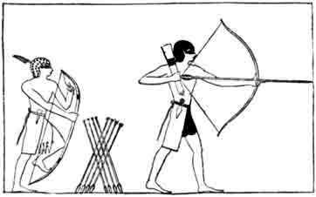
Fig. 108. Exercices de l'arc, de la hache, de la massue et de la pique chez les Égyptiens. (Peinture d'une tombe de Béni-Hassan.) D'après Champollion.

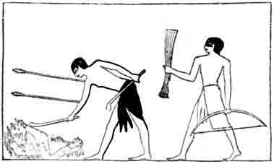
Fig. 109. Exercices de l'arc, de la hache, de la massue et de la pique chez les Égyptiens. (Peinture d'une tombe de Béni-Hassan.) D'après Champollion.

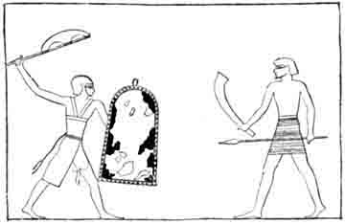
Fig. 110. Exercices de l'arc, de la hache, de la massue et de la pique chez les Égyptiens. (Peinture d'une tombe de Béni-Hassan.) D'après Champollion.

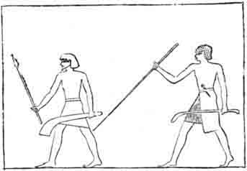
Fig. 111. Exercices de l'arc, de la hache, de la massue et de la pique chez les Égyptiens. (Peinture d'une tombe de Béni-Hassan.) D'après Champollion.

Durant les premiers âges, l'idéal des peuples consistait dans la prospérité matérielle ; plus tard, dans la grandeur et dans la gloire de la communauté, cité ou patrie. Le découragement de l'univers sous la tyrannie romaine, et la menace des barbares, fit rejeter cet idéal dans la vie future, et le christianisme n'en promit l'accomplissement qu'au ciel. Aujourd'hui, on en cherche la réalisation dans le perfectionnement futur de l'humanité, on la place entre les deux termes déjà adoptés, à la fois hors de la portée de chacun, mais pouvant être atteinte par tous, dès ce monde, et dans un avenir lointain.
C'est seulement d'ailleurs par leurs très grandes ligues qu'on peut grouper ainsi les divers idéals qui ont été successivement les buts poursuivis par l'homme.
[185]
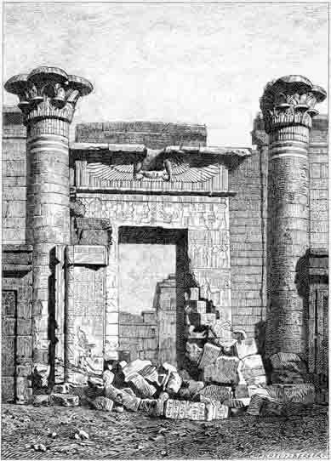
Fig. 112. Thèbes. Pylône du temple de Médinet-Abou. D'après une photographie
Ce temple fut construit par Ramsès III, treize siècles environ avant J.-C., mais complété par des rois de diverses dynasties, notamment sous les Grecs et les Romains. On y trouve des cartouches de Tibère, d'Adrien et d'Antonin, L'intérieur du monument est couvert de bas-reliefs représentant des scènes de la vie de Ramsès III.

[186]
Chaque peuple, chaque individu même, possède un idéal variable, suivant ses goûts, son âge, son intelligence, sa façon de concevoir le monde et la vie.
L'Hindou fanatisé, qui se précipite sous les roues du char de ses dieux ; le trappiste, qui passe toute sa vie en face de sa tombe ouverte ; le soldat, qui meurt pour son drapeau ; l'avare, qui compte son trésor ; le savant, qui épie jour par jour un seul des secrets de la nature, sont conduits par l'idéal qu'ils ont entrevu et qui est devenu leur maître.
Elles sont infinies les formes de cet idéal ; diverses et variées comme l'âme humaine elle-même. Elles n'ont de commun que d'être généralement de vaines chimères et cependant d'exercer une formidable puissance sur les âmes. Des croyances dont nous sourions aujourd'hui enchantèrent des générations d'hommes, qui, pour elles, ont donné joyeusement leur vie. Et les idées qui nous enflamment maintenant, que nous considérons comme de précieuses réalités, comme les conquêtes immortelles de nos révolutions, sembleront, elles aussi, sans doute, a nos descendants, de vaines ombres, ainsi que nous semblent aujourd'hui les croyances naïves qui ont passionné nos pères.
Ombres sans doute les unes et les autres, mais ombres toutes-puissantes, dont l'humanité ne saurait se passer, par lesquelles seules elle peut grandir, et pour lesquelles seules elle consent à souffrir. Le pessimisme moderne voudrait les anéantir, ces fantômes qui s'appellent religion, honneur, patriotisme, amour de la gloire ; mais tel est pourtant le pouvoir de l'espoir et du rêve, que la dernière expression du pessimisme, c'est-à-dire le nihilisme, affecte les formes, le langage et aussi les sentiments de la foi la plus farouche, et que le scepticisme libre-penseur montre bien souvent l'intolérance, l'âpre ardeur d'un prosélytisme étroit et dévot. L'affirmation sera éternellement plus humaine que la négation. Par une ironie à la fois amère et consolante de notre nature, celui qui s'attaque à l'idéal s'en fait un autre de sa révolte même, et l'homme qui nie le bonheur le cherche encore dans l'orgueil étalé de son néant.
Toutes les hautes personnalités de génie, qui, à certains moments, ont semblé les arbitres des destinées humaines, n'ont pas [187] fait autre chose que saisir, concentrer, exprimer, incarner l'idéal dominant de leur race et de leur temps. Les plus puissants pasteurs de peuples n'ont jamais conduit une nation que par son rêve. Moïse a représenté pour les Israélites la passion de la liberté qui couvait depuis des années dans leurs seins d'esclaves, sous leurs chairs lacérées parles fouets égyptiens ; il a été l'Exode bienheureuse, la délivrance tant espérée. Bouddha et Jésus ont prêté l'oreille au long et sourd sanglot des misères infinies ; ils n'ont pas inventé la charité : c'était un sentiment nouveau, il est vrai, pour l'humanité, mais qui, peu à peu, était né de la sympathie pour des souffrances universelles auxquelles nul n'était sûr d'échapper. Mahomet réalisa par l'unité de la croyance l'unité d'un peuple divisé en milliers de tribus rivales ; il puisa dans l'âme ardente de sa race l'enthousiasme farouche qui trouva si vite un écho, et qui lança les Arabes à la conquête du vieux monde. Le soldat de génie qui fut Napoléon ne devint l'idole de la Révolution que parce qu'il en fut le vrai symbole ; il incarna l'idéal de gloire militaire, de propagande révolutionnaire, du peuple qu'il promena pendant quinze ans à travers l'Europe à la poursuite des plus folles aventures.
L'idéal religieux et l'idéal patriotique ont toujours été les plus irrésistibles parmi ceux qui ont conduit le monde. Dans toute l'antiquité, nous les voyons étroitement réunis. Aussi agissaient-ils alors avec une énergie inconnue de nos jours. Les ambitions personnelles de l'individu s'effaçaient devant eux ; tout convergeait au bien public ; chacun travaillait, se battait, vivait et mourait pour la gloire et pour les dieux de la cité. Rome s'est, pendant plus de sept siècles, adorée elle-même ; elle a su remplir de cette adoration unique tous ses enfants, dont la religion n'avait de lien, d'unité, de vraisemblance, que parce que les oracles, les sacrifices, les cérémonies avaient la grandeur, la prospérité de Rome pour objet. Les affections de famille disparaissaient, étouffées sous un sentiment si absolu. Le premier Brutus tua ses fils, le second son père adoptif, parce qu'ils crurent que l'intérêt de Rome voulait que ce sang fût versé. Jamais idéal plus tangible, plus puissant, plus compact, pour ainsi dire, embrassant tous les autres, ne régna sur des cœurs d'hommes ; jamais non plus aucun ne fit accomplir de [188] plus grands efforts. L'Anglais, nous avons eu déjà occasion de le dire, est le peuple moderne qui, par caractère, se rapproche le plus du Romain ; sa fidélité tendre, presque superstitieuse, pour ses princes, pour sa famille souveraine, gardienne et représentante de la patrie, a quelque chose de la fervente religiosité du citoyen romain. La décadence atteint vite la nation qui ne possède pas un idéal quelconque, même puéril, pour servir de lien à ses énergies multiples et les diriger toutes dans un même sens.
Ce sont, en définitive, les idées qui mènent le monde. Elles naissent d'abord sous des formes vagues, flottent dans l'air en changeant lentement d'aspect, jusqu'au jour où elles apparaissent tout à coup sous la forme d'un grand homme ou d'un grand fait. Peu importe, pour la puissance de leur action, qu'elles soient vraies ou fausses. L'histoire nous prouve que les illusions les plus vaines ont toujours beaucoup plus fanatisé les hommes que les vérités les mieux démontrées. Ce sont, en effet, les plus vaines qui sont les plus aptes à flatter l'imagination et les sentiments, ces deux grands ressorts de l'être humain. C'est la Mahamaya des Hindous, l'universelle et éternelle chimère, qui, sous mille aspects divers, flotte sur notre chemin de l'humanité, nous attirant invinciblement.
C'est de ses illusions à la fois redoutables, séduisantes et fragiles, que l'humanité a vécu jusqu'ici et sans doute continuera à vivre encore. Ce sont de vaines ombres, mais des ombres qu'il faut respecter pourtant. Grâce à elles, nos pères ont connu l'espérance, et, dans leur course héroïque et folle, il nous ont sorti de la barbarie primitive et conduits au point où nous sommes aujourd'hui. De tous les facteurs du développement des civilisations énumérés par nous jusqu'ici, les illusions sont peut-être le plus puissant. C'est une illusion qui a fait surgir les pyramides et pendant cinq mille ans hérissé l'Égypte de colosses de pierre. C'est une illusion semblable qui, au moyen âge, a édifié nos gigantesques cathédrales et conduit l’Occident à se précipiter sur l'Orient pour conquérir un tombeau. C'est en poursuivant des illusions qu'ont été fondées des religions qui ont plié la moitié de l'humanité sous leurs lois, qu'ont été édifiés ou détruits les plus formidables empires. Ce n'est pas à la poursuite de la vérité, mais bien à celle de l'erreur, que l'humanité a dépensé le plus d'efforts. Les buts chimériques [189] qu'elle poursuivait, elle ne pouvait les atteindre, mais c'est en les poursuivant qu'elle a réalisé tous les progrès qu'elle ne cherchait pas.

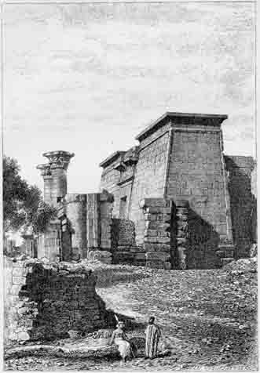
Fig. 113. Thèbes. Temple de Médinet-Abou. Vue latérale des pylônes. D'après une photographie.

[190]
Voir le livre troisième. La civilisation égyptienne.

* Daniel Lesueur.
* Le mécanisme de cette fusion de divers éléments d'une race est assez rare à observer. Je l'ai constaté néanmoins, pendant un de mes voyages, chez une population de montagnards perdue au fond de la Galicie, aux pieds des monts Tatras. Le mémoire dans lequel j'ai consigné mes observations a paru dans les Bulletins de la Société de Géographie de Paris.
* La plupart des idées contenues dans ce chapitre, notamment la différenciation progressive des races, des individus et j'aurais pu ajouter des sexes, avec les progrès de la civilisation, sont le résultat de nos recherches personnelles. Le lecteur que ce sujet intéresserait, les trouvera développées dans les ouvrages ou mémoires suivants, publiés par nous à diverses époques : Recherches anatomiques et mathématiques sur les lois des variations dit volume du crâne (couronné par l'Institut et par la Société d'anthropologie de Paris) ; - Étude de 42 crânes d'hommes célèbres de la collection du Muséum de Paris (Bulletin de la Société d'anthropologie de Paris) ; - L'Homme et les Sociétés, leurs origines et leur histoire, t. II ; - De Moscou aux monts Tatras, étude sur la formation d'une race (Bulletin de la Société de Géographie de Paris) ; - L'Anthropologie actuelle et l'étude des races (Revue scientifique) ; - La Psychologie comme élément de classification des individus et des races (Revue philosophique).

